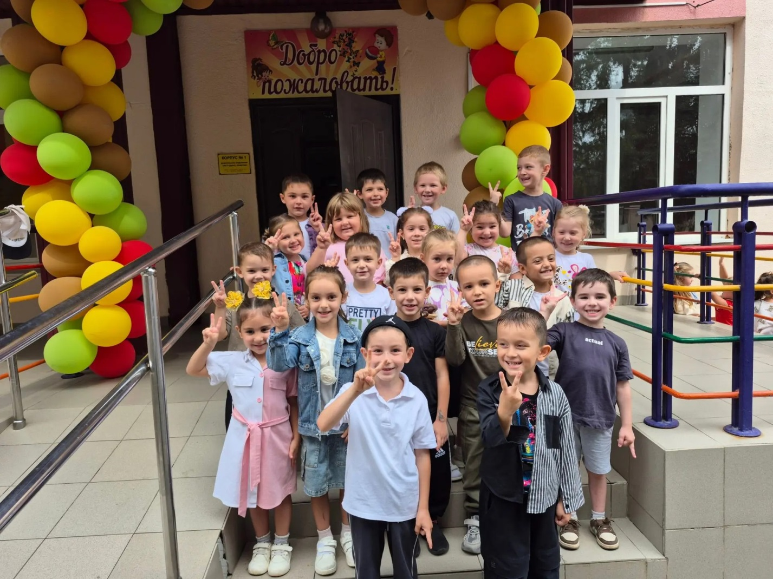

По традиции 1 сентября ученики идут в школу, у них торжественная линейка и праздничный урок. В нашем детском саду тоже стало традицией проводить праздничные мероприятия 1 сентября. Ребят старшей группы «Б» поздравили с Днём знаний. Провели интересную беседу, загадывали загадки из волшебного портфеля, послушали детские песни про школу, детский сад, поиграли с ребятами в игры «Выбери предметы для школы и детского сада».

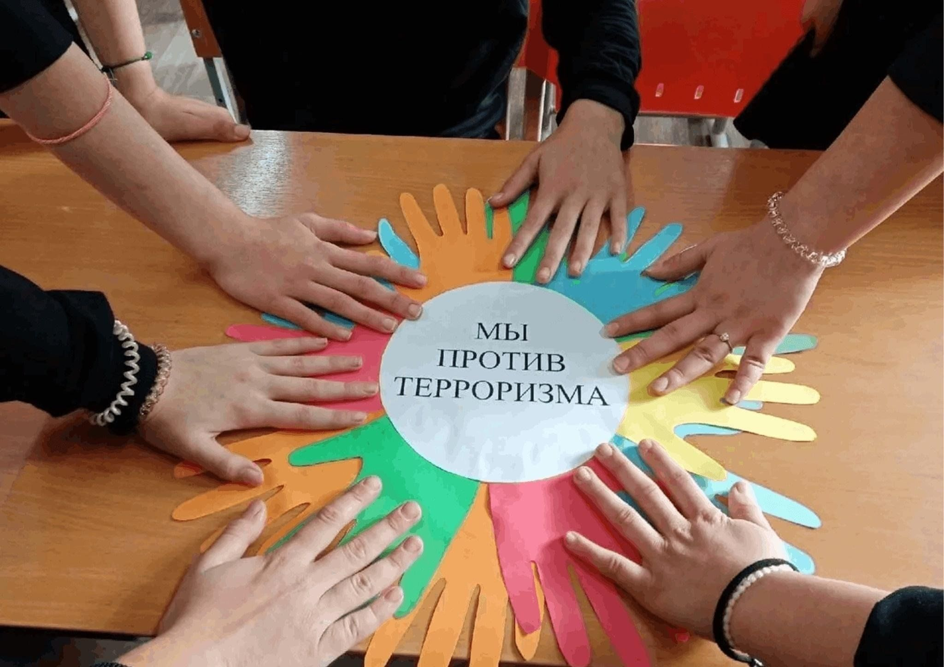

- Терроризм - это тяжкое преступление, когда организованная группа людей стремиться достичь своей цели при помощи насилия. Термин «терроризм» происходит от латинского «террор» - страх, ужас.
В старшей группе Б была проведена беседа с детьми целью которого было объяснить сущности терроризма, его типы и цели; совершенствование у воспитанников знаний о терроризме; основ безопасности при ЧС; формирование общественного сознания и гражданской позиции подрастающего поколения.
Задачи: Изучить правила поведения при теракте; Формирование умения работать в группах.

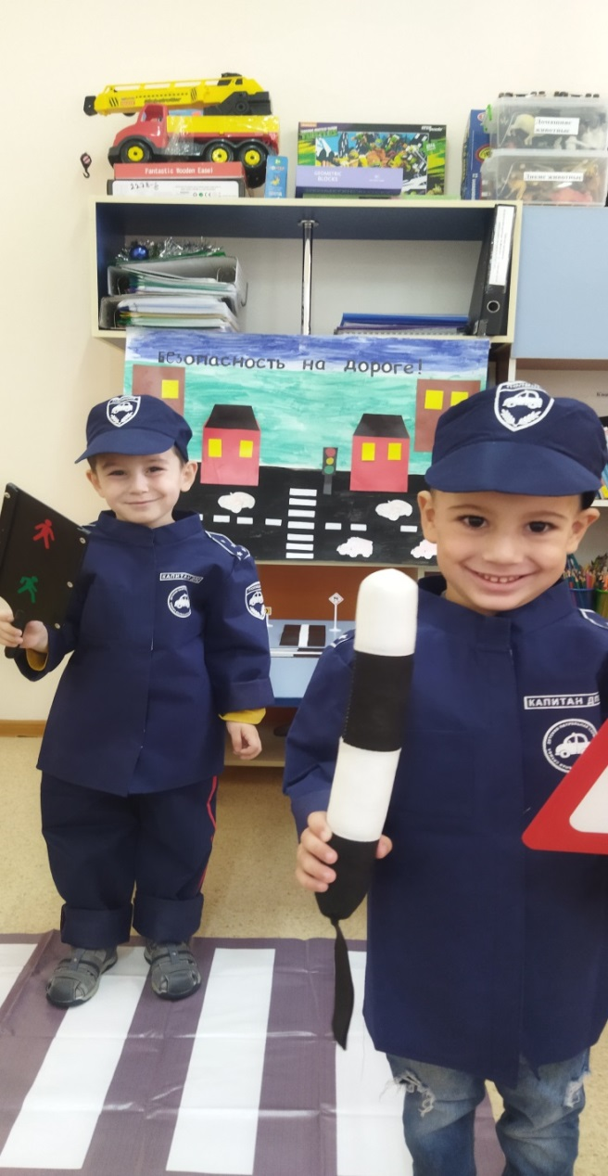

Одним из важнейших задач дошкольного образования является обучение детей правилам безопасности дорожного движения. Чтобы уберечь ребёнка от несчастных случаев на дороге, необходимо научить его безопасному поведению.
В рамках недели по правилам дорожного движения в старшей группе "Б" с детьми проводились беседы и игровые ситуации «Правила маленького пешехода», «Светофор — наш друг», «Где должны играть дети». В течении недели с детьми рассматривали иллюстрации с дорожными ситуациями на улице, проводили дидактические и сюжетно-ролевые игры.

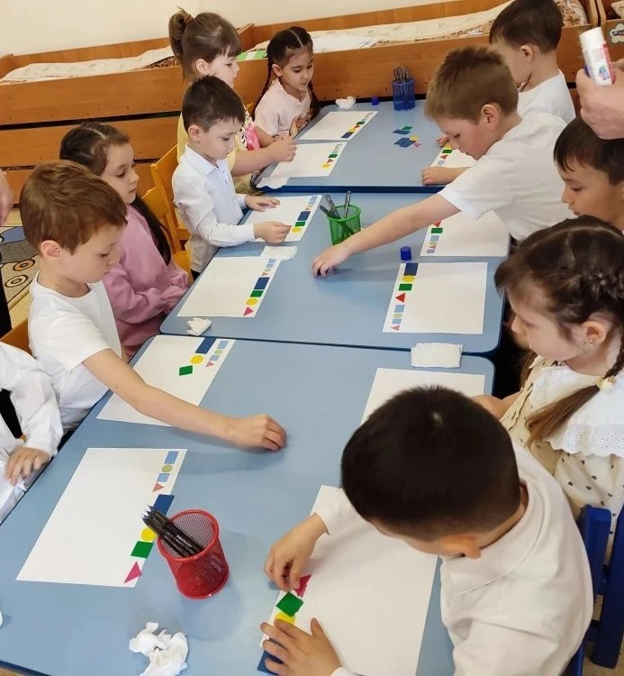
Сегодня 8 сентября и мы в старшей группе Б отмечаем День грамотности. Это международный день, который отмечают во многих странах уже 59 лет.
Цель: ознакомить детей с праздником «Днем грамотности», способствовать развитию устной речи детей, умению четко отвечать на поставленные вопросы.
Задачи:
- способствовать развитию познавательной активности, любознательности, стремления к самостоятельному познанию и размышлению, развитию умственных способностей;
- повышать речевую коммуникативную культуру и развивать коммуникативные навыки;
- воспитывать осознание необходимости и престижности быть грамотным.

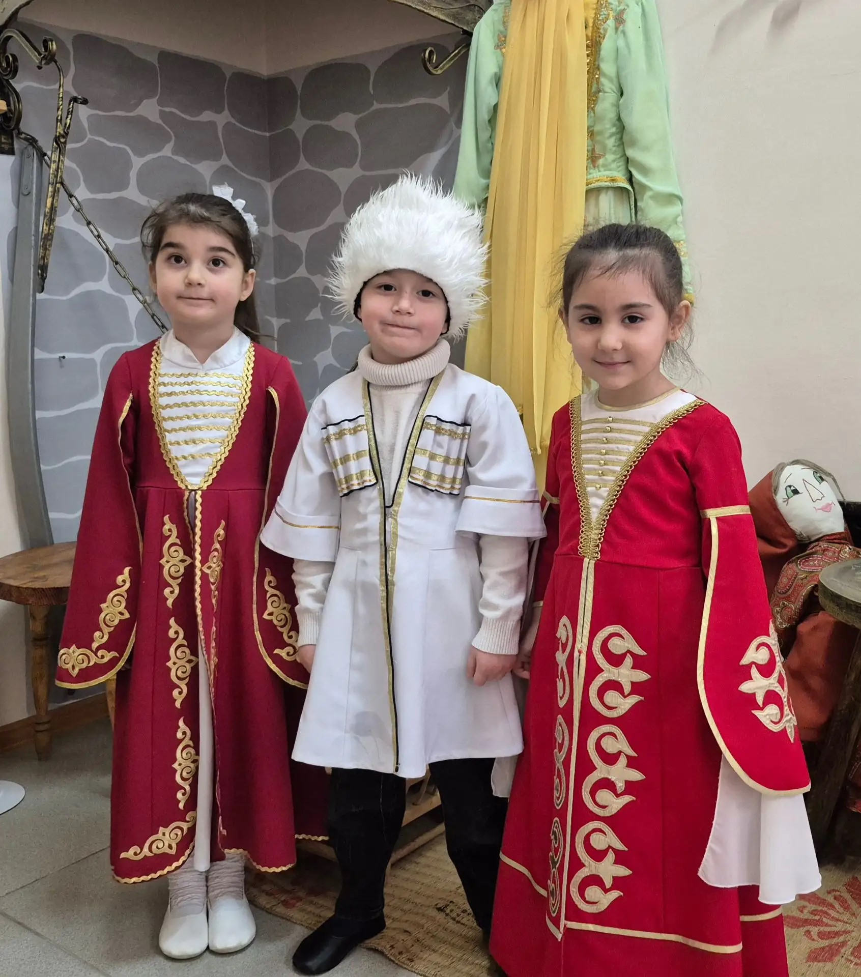

20 сентября в старшей группе «Б» был проведен праздник - “День адыгов”. Воспитатели группы воспитывают молодое поколение, давая ему лучшее образование, прививая любовь к культуре, богатым традициям, музыки, танцев и истории, которые важно бережно хранить, любить и уважать. Для кого-то - это день уникального, удивительной красоты, родного языка. А кто-то просто рад, что родился под зеленым звездным флагом, объединяющим черкесов всего мира.

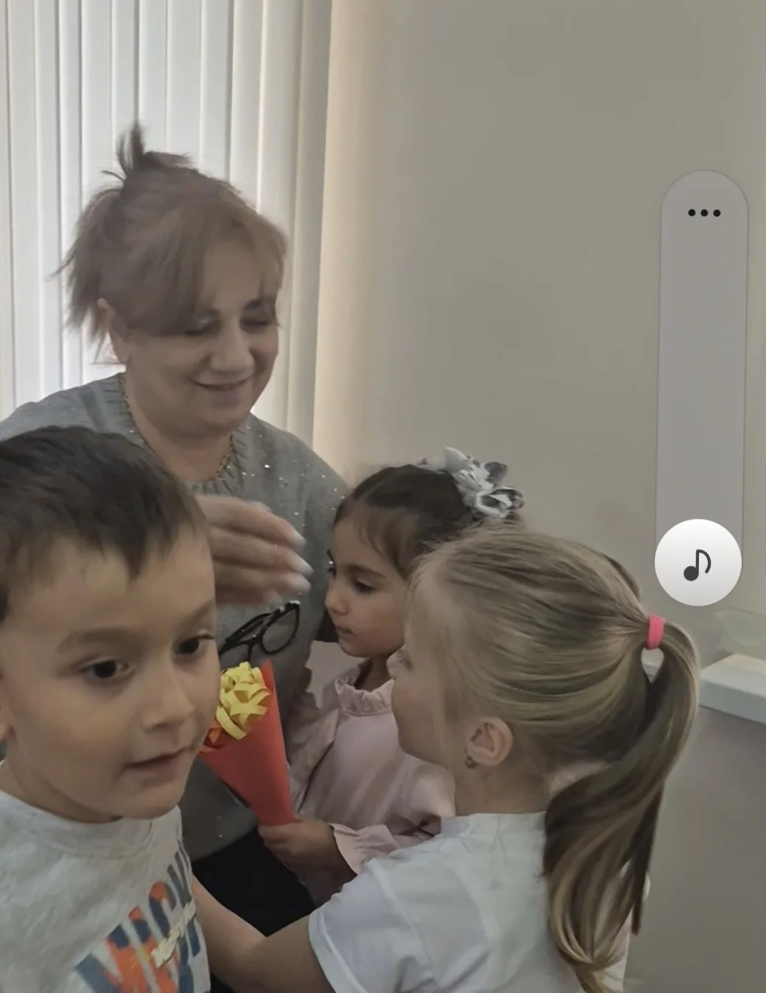

27 сентября мы отпраздновали свой профессиональный праздник «День дошкольного работника»
Профессия воспитателя и всех работников дошкольных учреждений требует от человека глубокой самоотдачи, огромного терпения и бесконечной любви к своему делу. Воспитание наших детей в начале их жизненного пути - не простая задача, но от её успешного решения зависит будущее нашей страны. Надеемся, что то зерно, которое закладывается в малышей с самого детства, обязательно прорастёт, и послужит нам опорой и основанием в дальнейшей жизни.

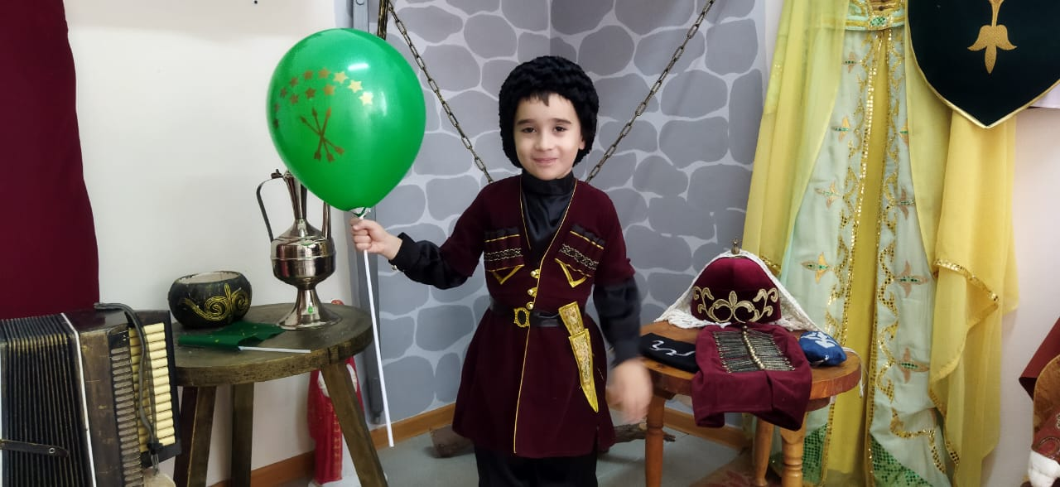

28 сентября 2025 года отмечался День национального костюма. Ими можно только любоваться! Наш детский сад большое внимание уделяет мероприятиям, которые приобщают дошкольников к истории сохранения и развития национальной культуры, традиции народов КБР.

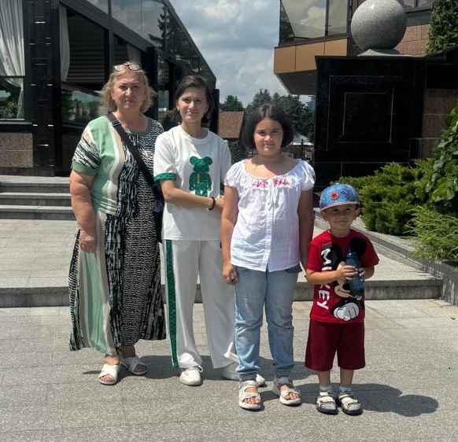

1 октября отмечается Международный день пожилого человека - это замечательный повод всем людям сказать слова благодарности своим родным и близким. Этот день призывает выразить уважение, поддержку, заботу и любовь всему старшему поколению. Детям было рассказано, почему подобным праздникам придается большое значение, как важно оказывать внимание пожилым и одиноким людям, как это здорово – дарить частичку своего добра.

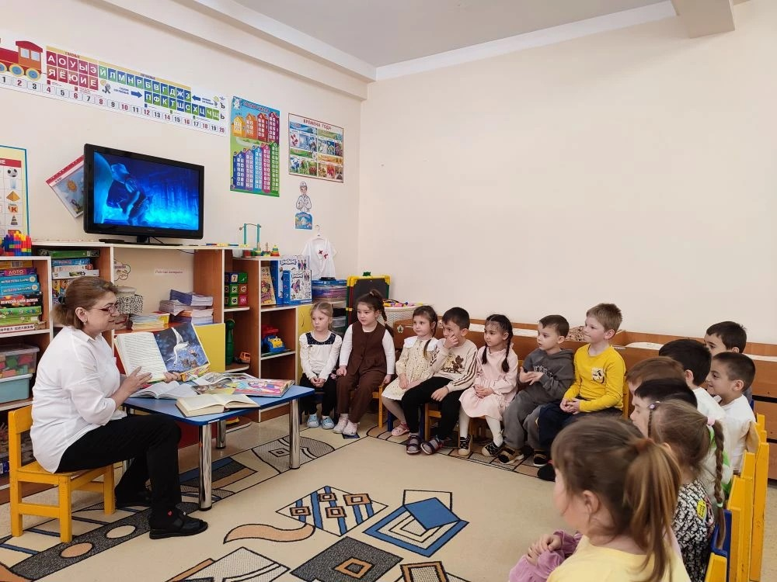

Каждый год Всемирный день защиты животных отмечается 4 октября. Его празднуют в России и еще нескольких десятках стран. Всемирный день защиты животных охватывает всех живых существ и уникальные проблемы каждого вида. Этот праздник многонациональный — любовь и уважение к братьям нашим меньшим не зависят от возраста, пола, цвета кожи, этнографических признаков и религиозной принадлежности. В честь этого праздника в первой младшей группе прошли беседы на тему «День защиты животных»

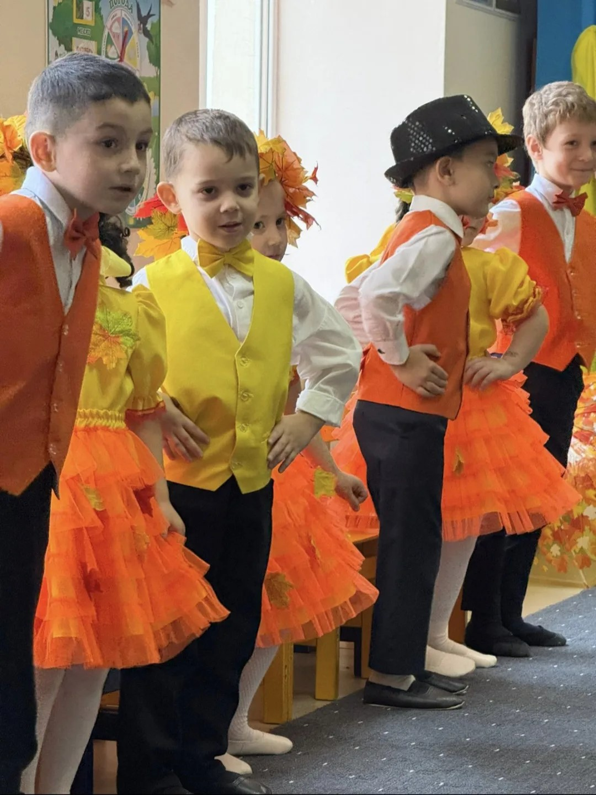

В конце октября 2024 года в старшей группе «Б» прошел осенний праздник « Золотая осень!». В зале царила теплая, доброжелательная атмосфера. На утреннике дети рассказывали стихи об осени, пели песни, отгадывали загадки, танцевали танец, Вместе с хозяйкой праздника дети играли в игры: «Солнышко и дождик».

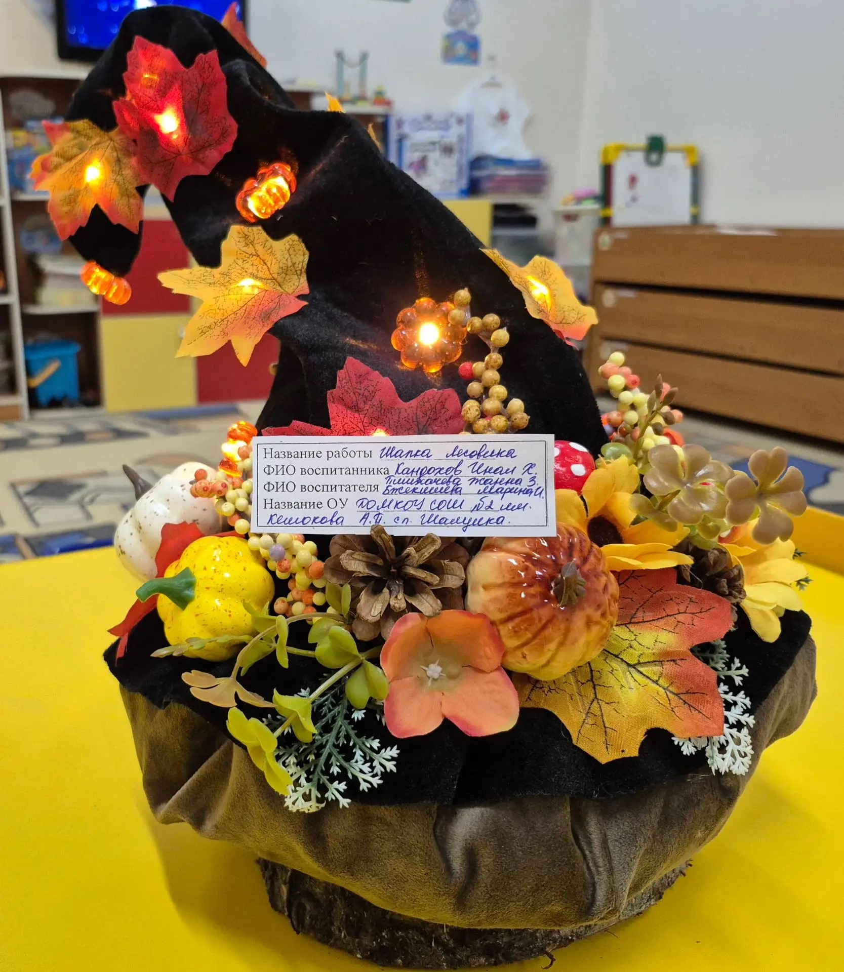

Также в группе была организована выставка поделок из природного материала «Дары осени», в которой дети участвовали с большим интересом .

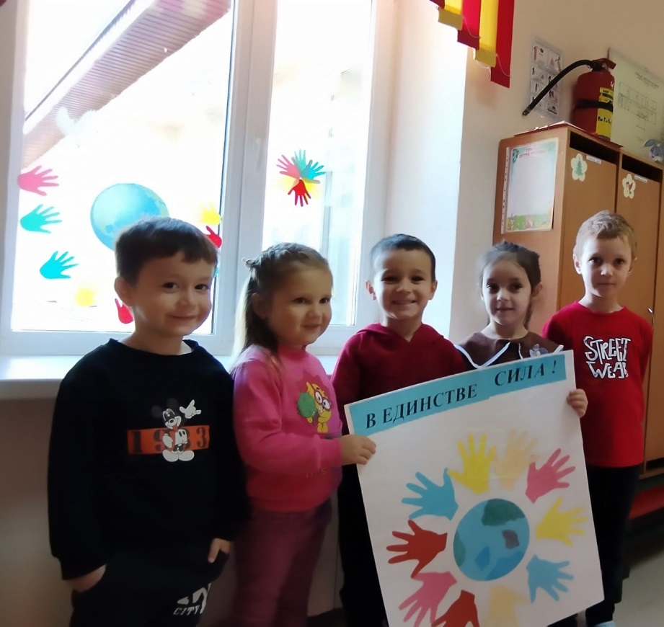

4 ноября в России отмечается праздник - День народного единства. Этот день занимает особое место среди государственных праздников современной России.
День народного единства - это праздник, который дети должны знать с раннего возраста. Современный День народного единства — праздник, который призывает людей не только вспомнить важнейшие исторические события, но и напомнить гражданам многонациональной страны важность сплочения. Ведь только вместе, двигаясь в одном направлении, можно справиться с трудностями и преодолеть препятствия, а особенно в наше время.

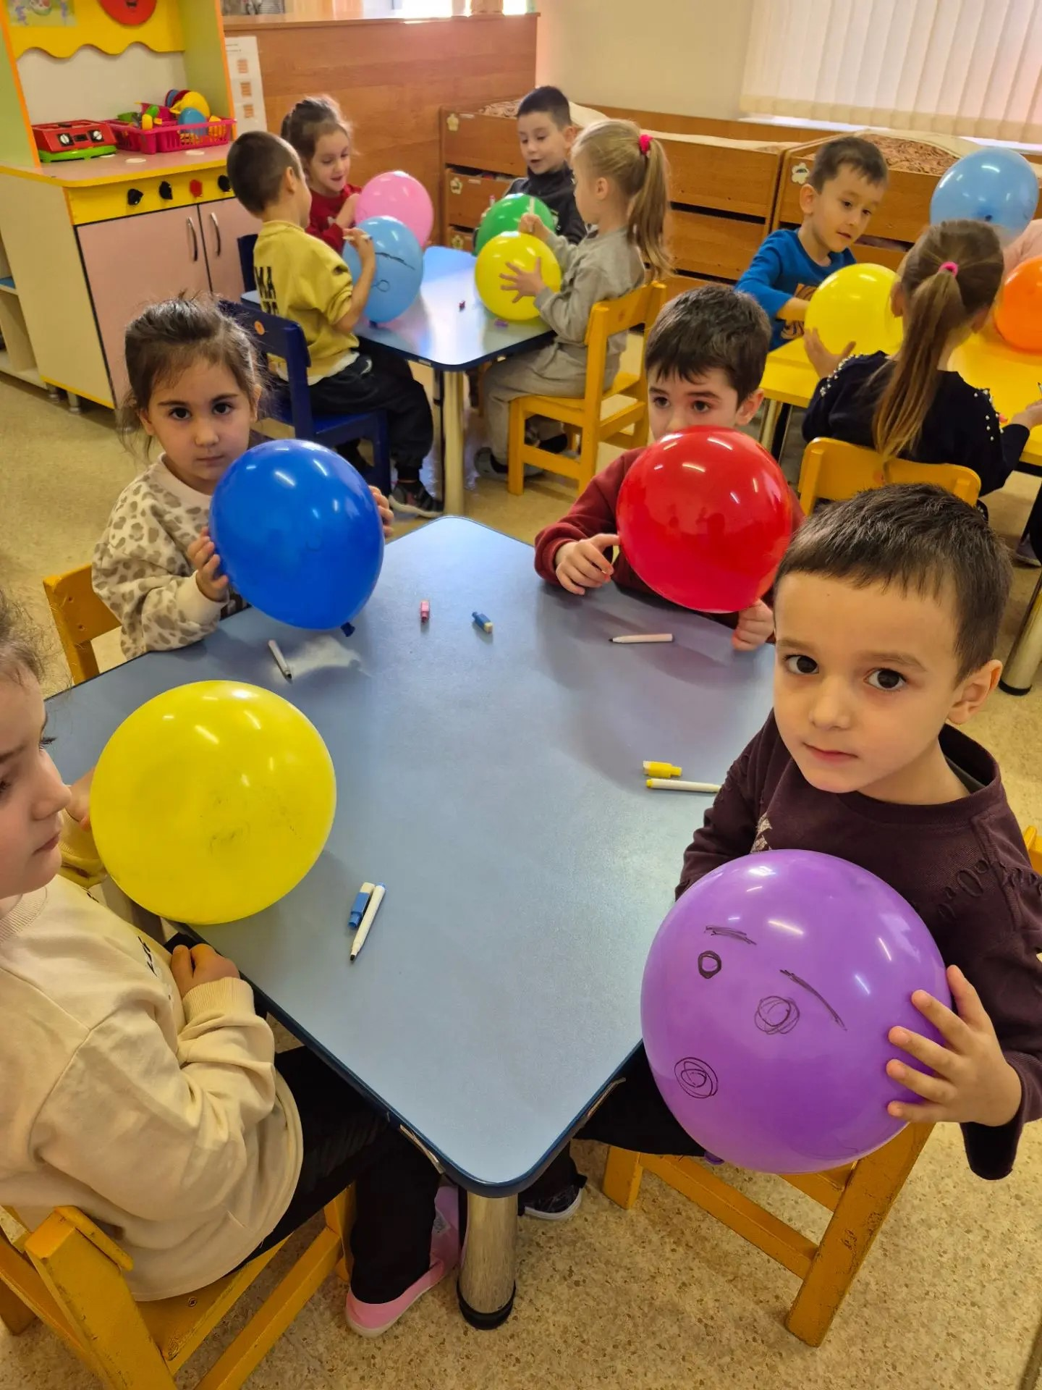

В нашем детском саду прошел интересный и увлекательный марафон «Неделя психологии». Сформировать общее настроение оптимистической тональности, настрой на «психологическую волну», стимулирование интереса к психологическим знаниям и работе психолога у родителей и сотрудников сада, создание благоприятного психологического климата – вот немногие задачи, которые ставились мною, как педагогом - психологом при выстраивании данного проекта. В течение недели реализованы все запланированные мероприятия и акции.

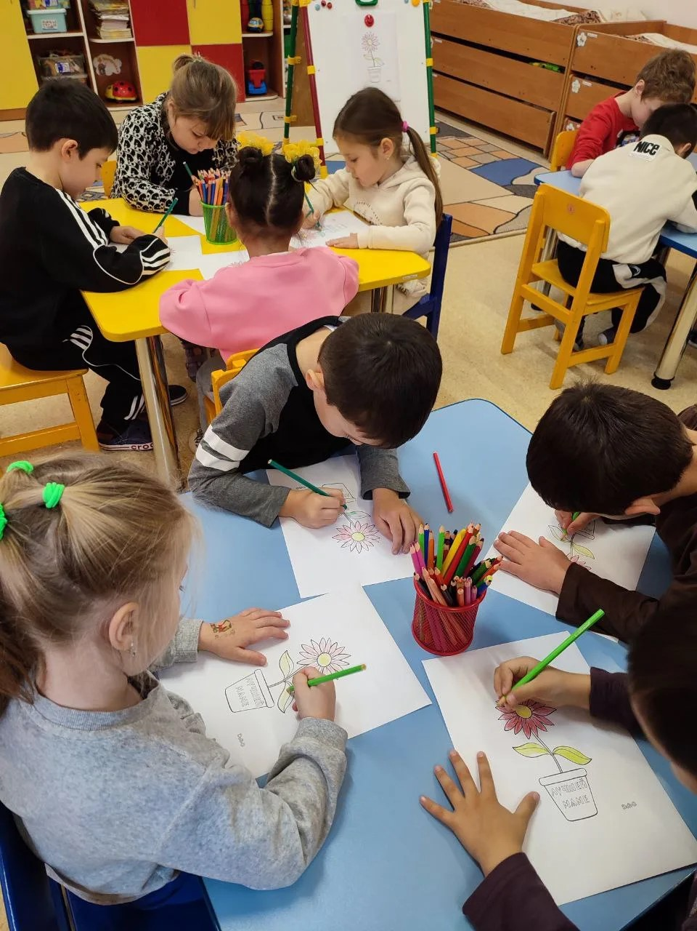

Уже стало традицией отмечать праздник - “День Матери”. В этот день принято воздавать должное материнскому труду и бескорыстной жертве матерей ради блага своих детей. В 2025 г. в нашей группе готовили подарок мамам на День матери своими руками.

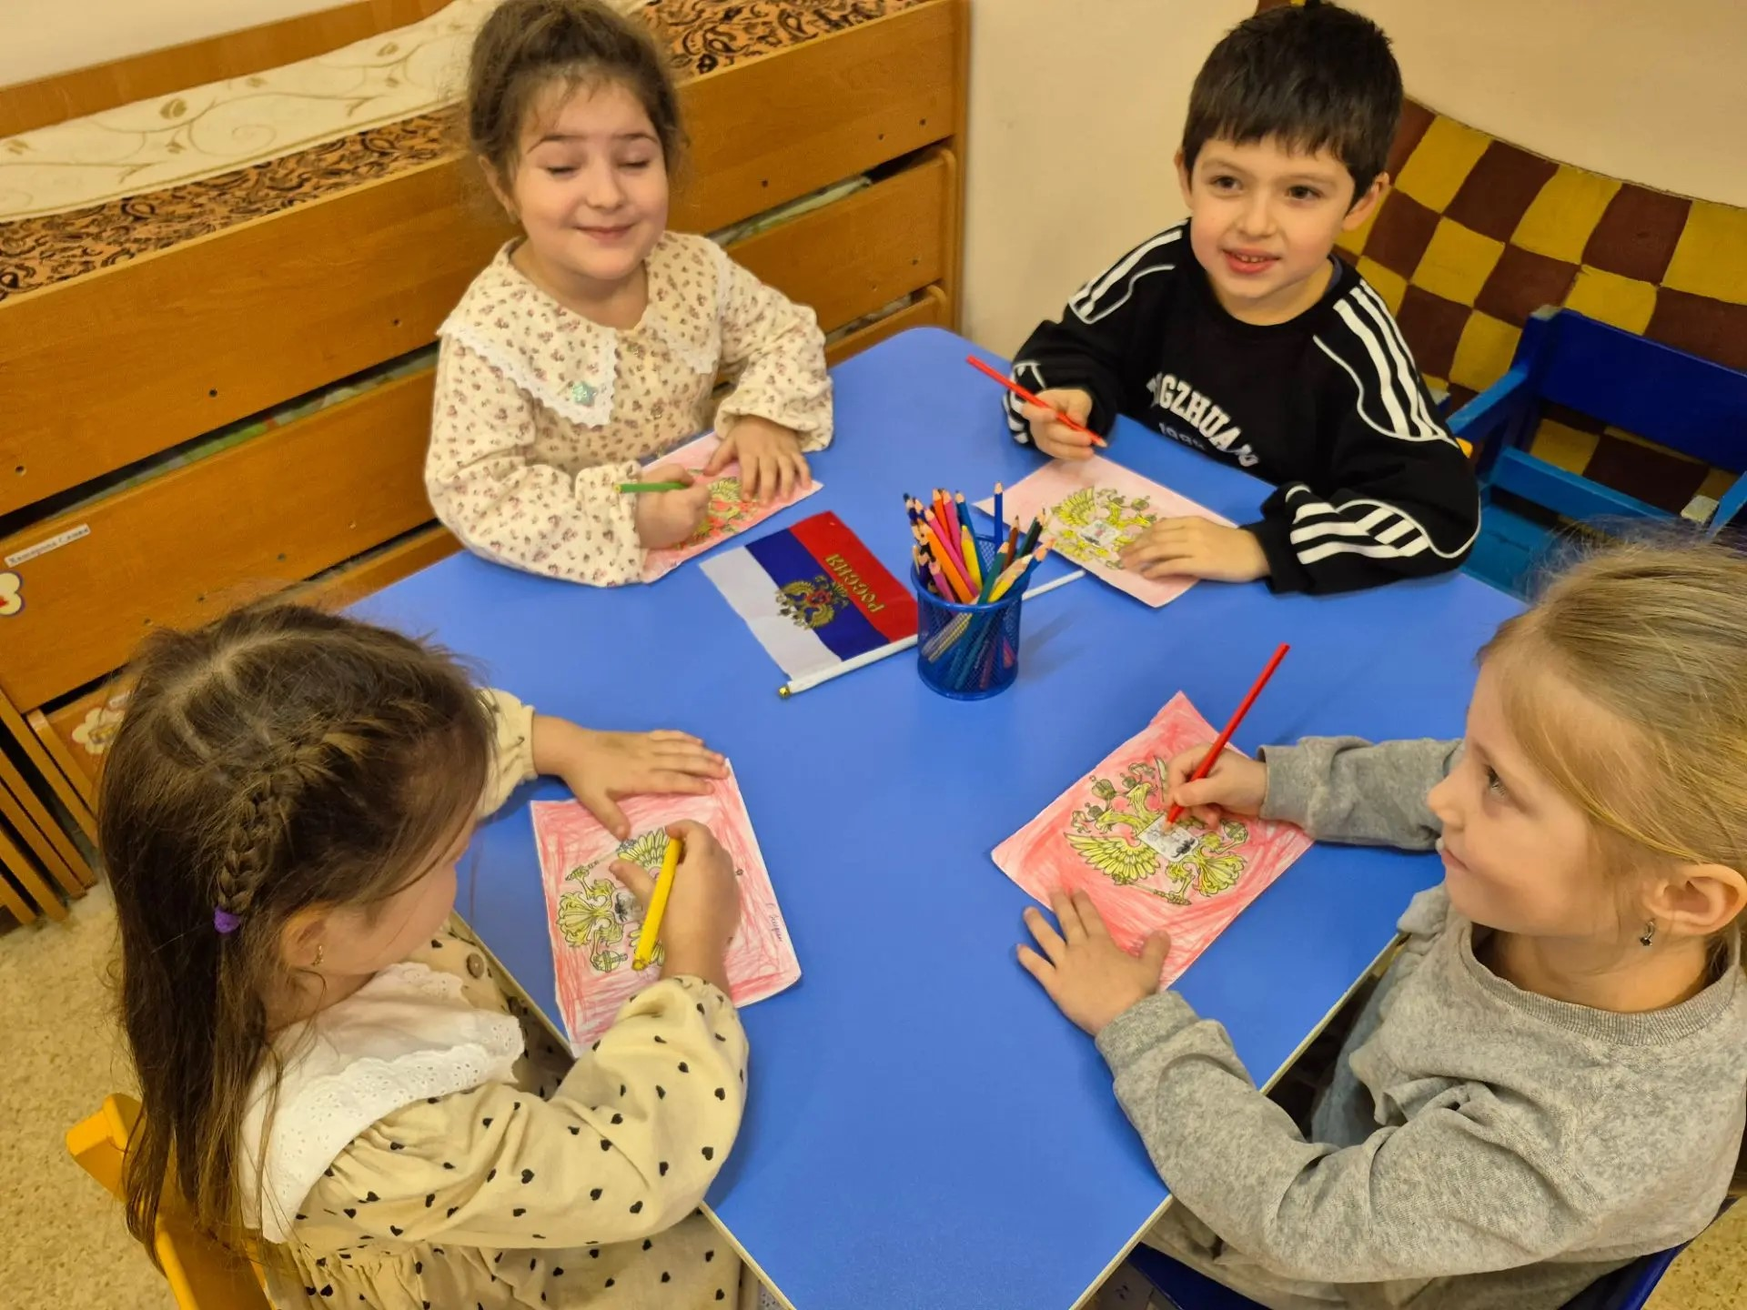

Ежегодно 30 ноября в нашей стране отмечается День государственного герба Российской Федерации. Герб был утвержден Указом первого Президента РФ 30 ноября 1993 года. Герб России - это особая эмблема, выполненная в соответствии с геральдическими канонами.

День Неизвестного солдата - памятная дата в России, с 2014 года отмечаемая ежегодно 3 декабря в память о российских и советских воинах, погибших в боевых действиях на территории страны или за её пределами. В годы Великой Отечественной войны много погибло солдат, их находили часто без документов. Никто не знал, как их зовут, откуда они родом, кто их родственники. Таких воинов хоронили прямо на полях боя. Каждый декабрь в России чествуют всех, кто сражался за Родину, но не снискал ни почета, ни славы. Тех, кто остался лишь в памяти близких.
В старшей группе Б прошёл день, посвящённый «Дню Неизвестного солдата». Воспитанники познакомились с понятием «неизвестный солдат» и почему этот день такой особенный. Провели беседу о том, что сейчас происходит в нашей стране.

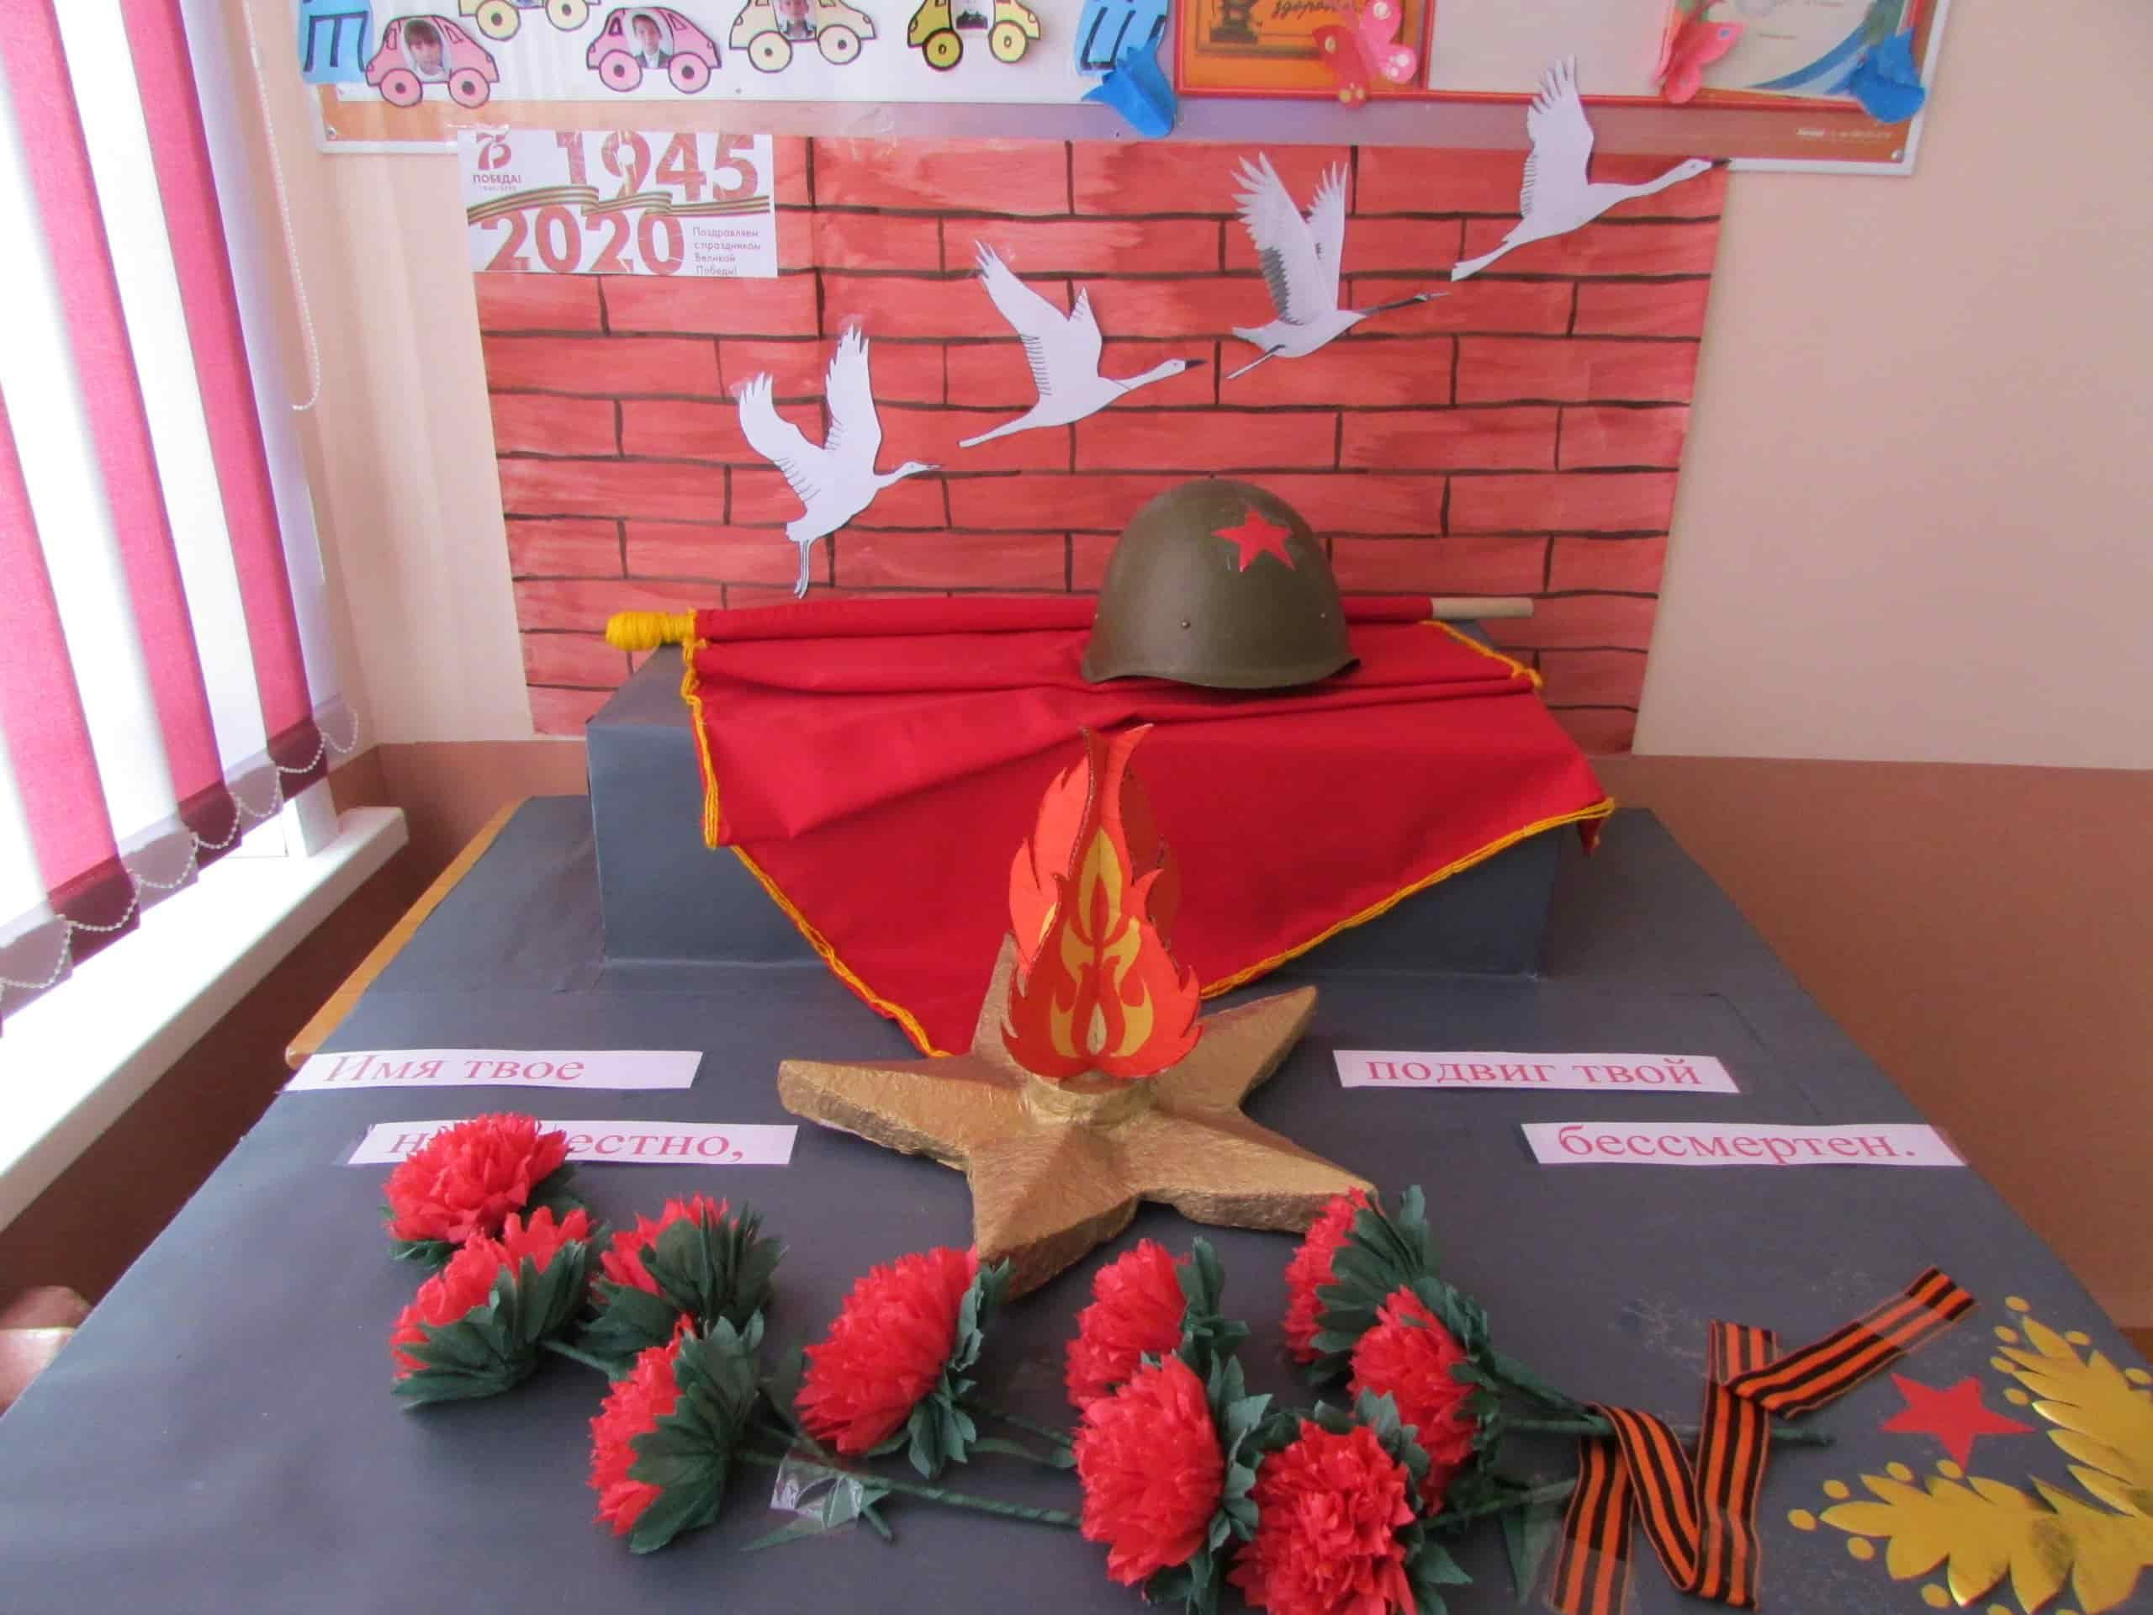

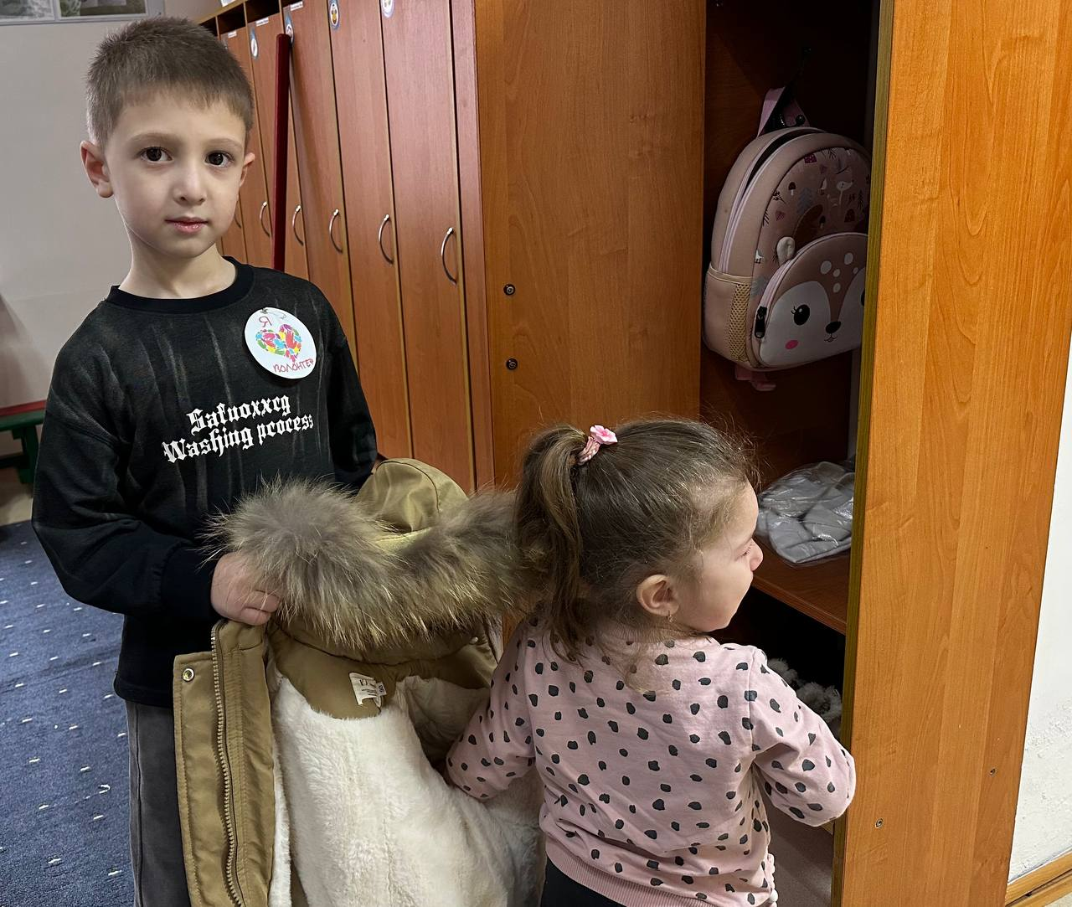

5 декабря в России ежегодно отмечается День волонтера и наше дошкольное отделение тоже не осталось в стороне. В этот день каждый, кто считает себя волонтером, стремится сделать доброе дело, помочь ближнему, совершить героический поступок, не жалея сил и времени.
В рамках дня, посвященному волонтерскому движению, дошкольники познакомились с тем, кто такой волонтер, кто может стать волонтером, и какими качествами он обладает. Узнали, что помощь и работа волонтеров может быть разнообразной: уход за животными, природой, сохранение экологии, помощь маленьким деткам.

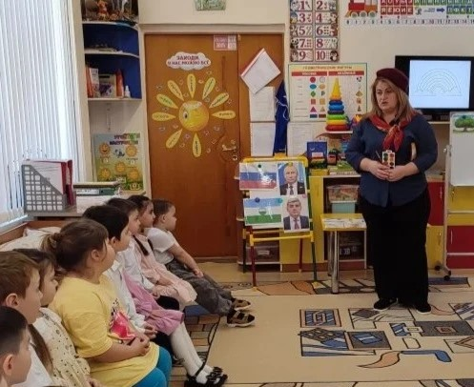

8 декабря ежегодно во всем мире отмечают Международный день художника. День художника – это праздник не только профессионалов и любителей живописи. Творчество сохраняет в человеке возможность радоваться миру и любить его. В этот замечательный день дошколята узнали о великих художниках и их произведениях искусства, читали стихи, проводили эксперименты по смешиванию красок, играли в дидактические игры «Что нужно художнику?», «Угадай картину», «Кисти и краски», «Цвета», «Что перепутал художник». Дети узнали много интересного и нового о профессии художника. Отгадывали загадки про краски, карандаши, радугу.

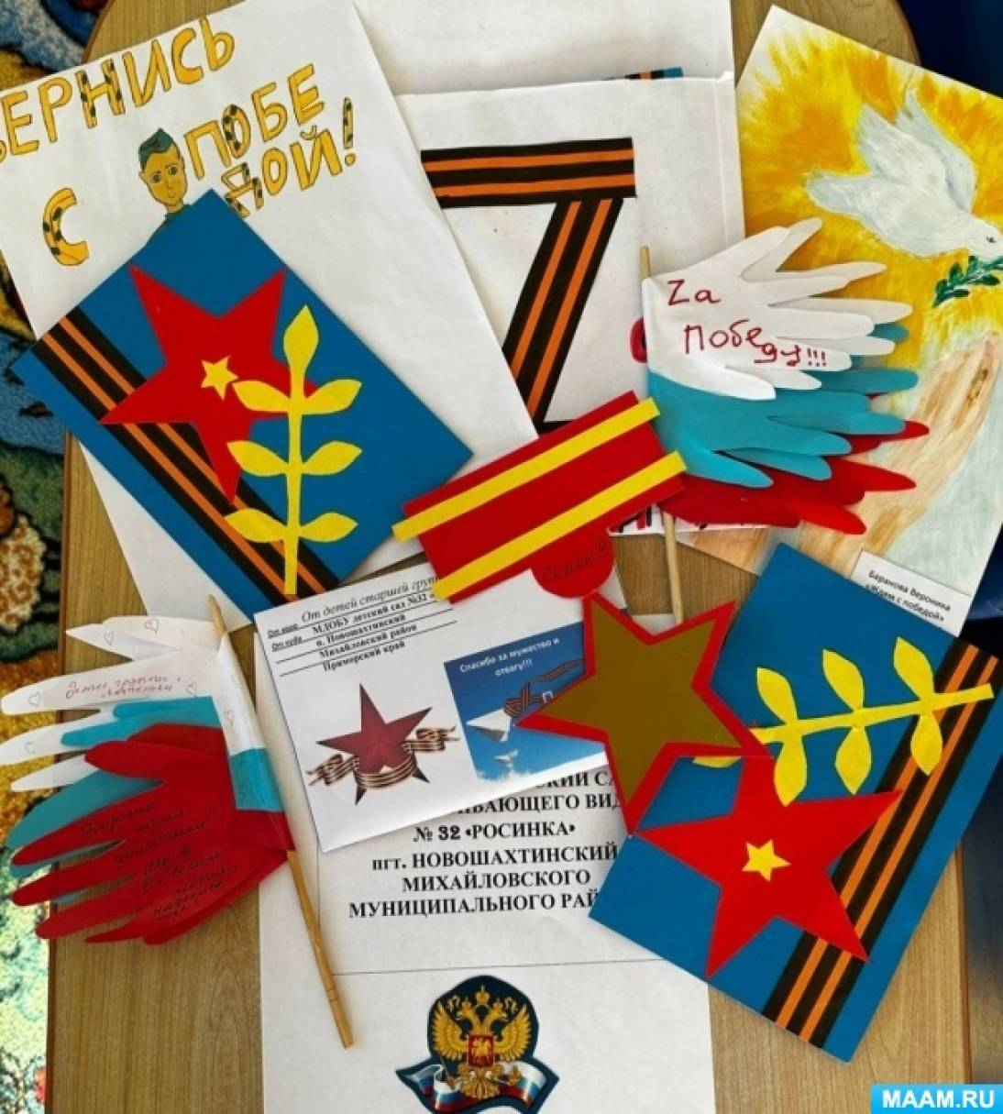

9 декабря в России празднуют День Героев Отечества. День Героев Отечества в нашей стране– это памятная дата, которая отмечается 9 декабря. В честь этой даты в старшей группе Б прошли беседы, цель которых – формирование у дошкольников чувства патриотизма, чувства гордости и уважения к воинам, защитникам Отечества.

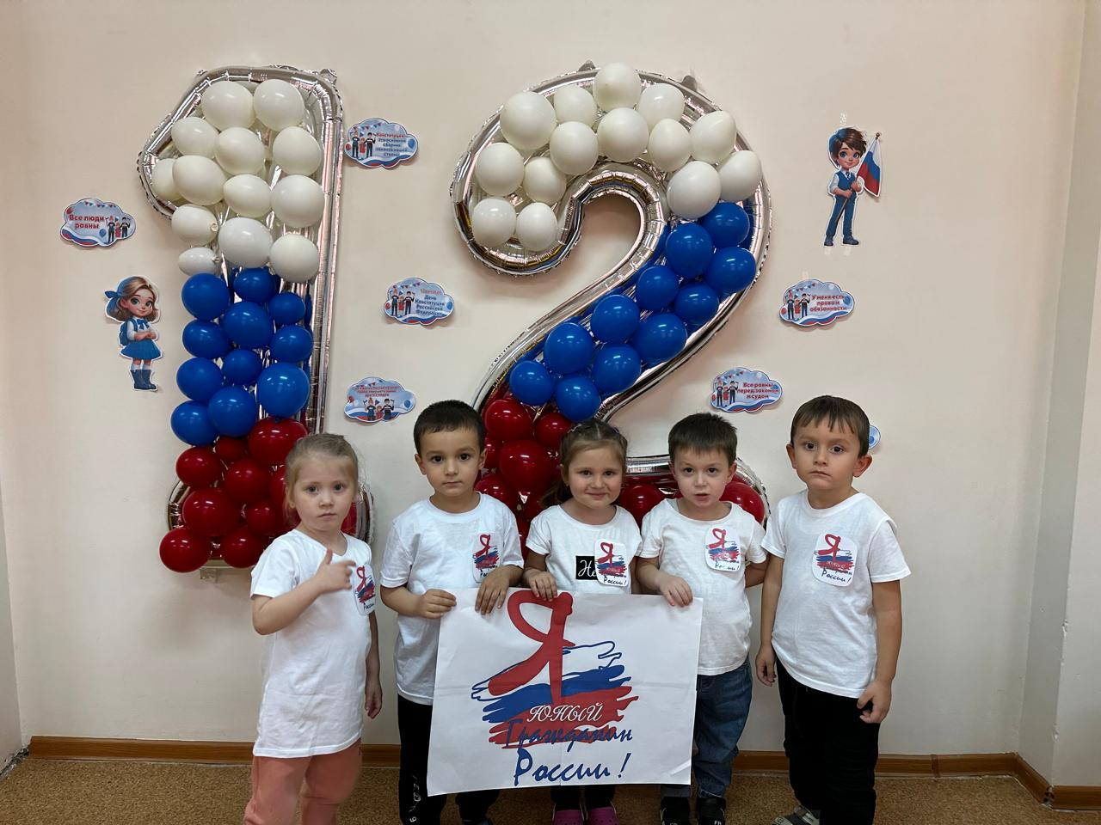

12 декабря наша страна отмечает особенный праздник – День Конституции. Уже в дошкольном возрасте мы знакомим детей с основными положениями Конституции, воспитываем любовь, уважение и гордость к Родине, государственным символам, прививаем начальные правовые знания, формируем правовую культуру посредством занятий и игровых мероприятий.
Воспитанники старшей группы «Б» повторили государственную символику: флаг, герб.

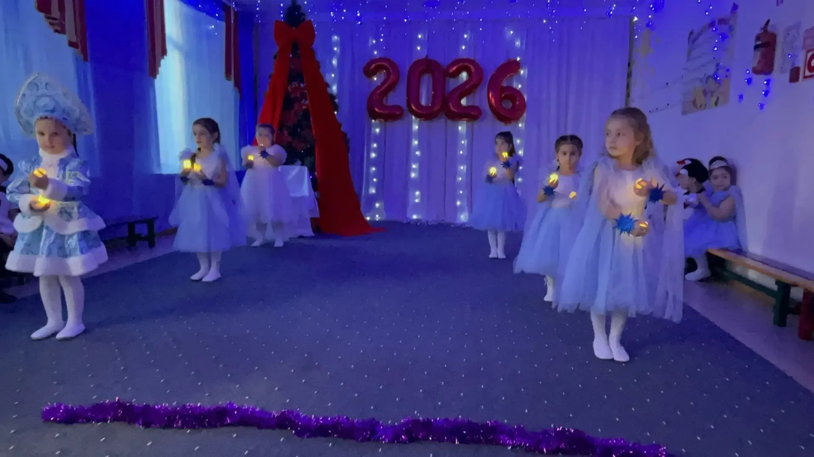

Новый год – время исполнения заветных желаний, и для малышей ожидание новогоднего праздника связано с предвкушением волшебства от встречи с Дедом Морозом и Снегурочкой Атмосфера праздника царила в нашей группе всю предновогоднюю неделю, и проведённый утренник окунул всех в сказку .

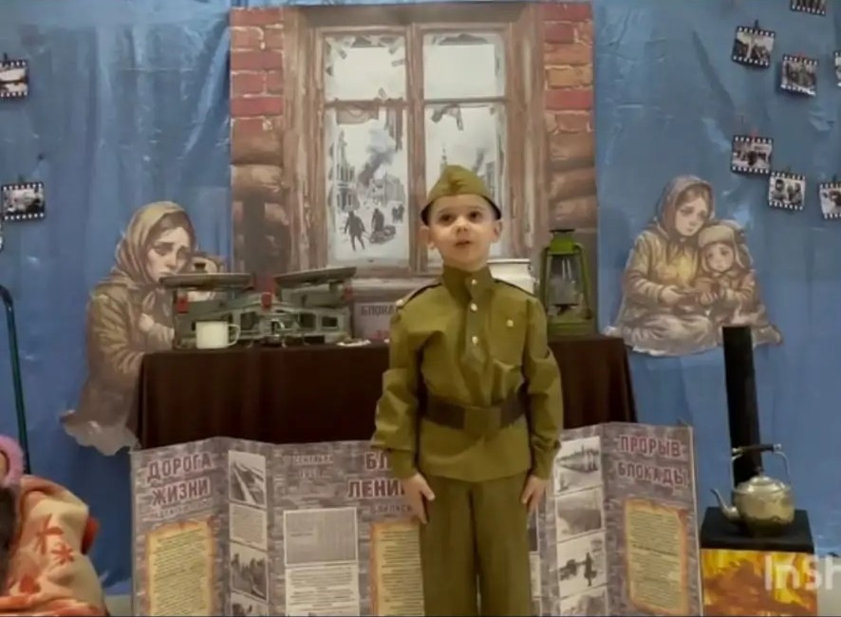

В старшей группе «Б» прошла беседа посвященная Акции «Блокадный хлеб». Ребята с большим интересом слушали и участвовали в мероприятии, разучивали и читали стихи.

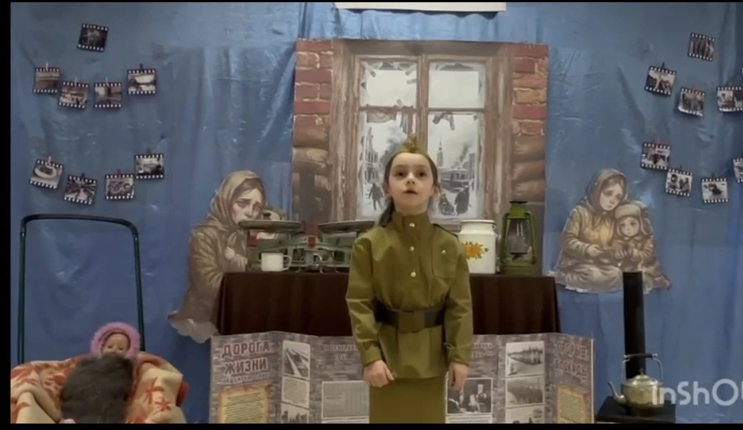

«Блокадная ласточка» — Всероссийская патриотическая акция, которая проходит в стране с 18 по 27 января 2025 года, посвящённая 81-летию снятия блокады Ленинграда. Блокада Ленинграда – одно из самых страшных и трагических событий в истории нашей страны. Воспитанники старшей группы Б тоже приняли участие в этой акции.

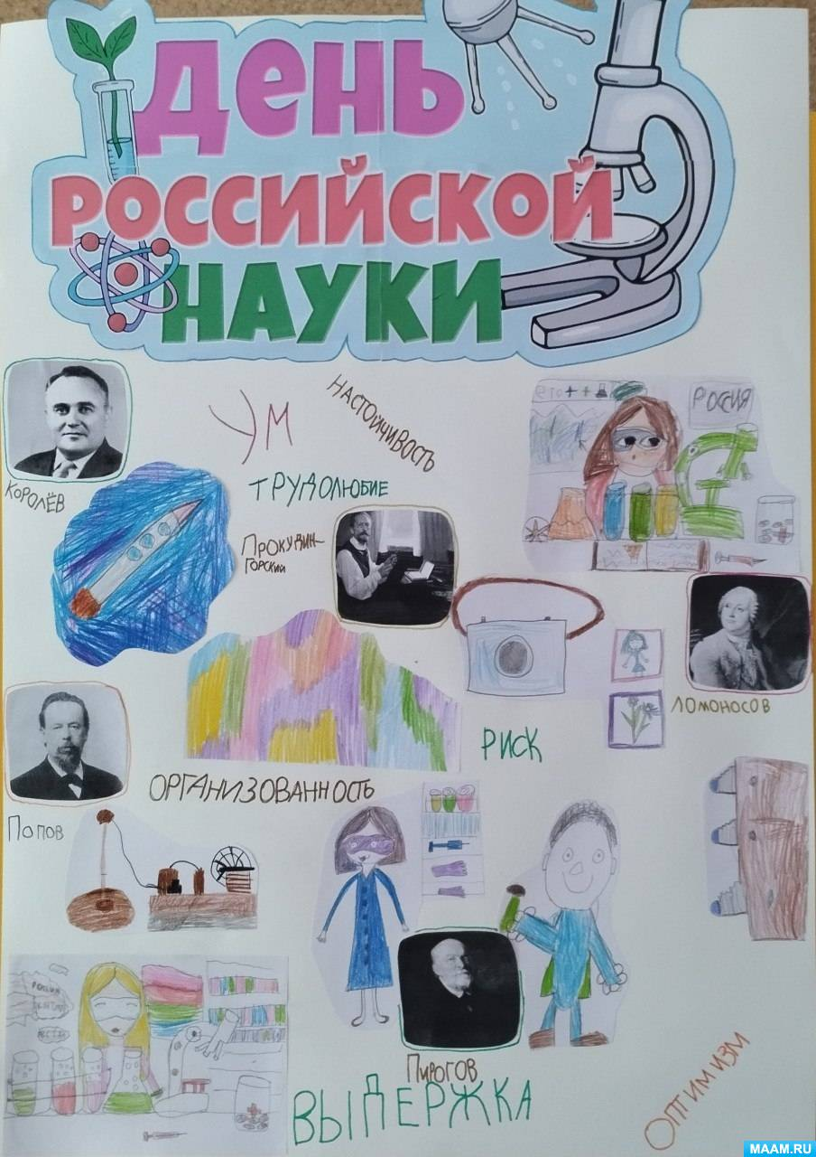

8 февраля наша страна отмечает День Российской науки. В этот день принято поздравлять всех, кто связал свою жизнь с наукой. Каждая страна гордится своими учеными. Ведь именно благодаря им человек побывал в космосе, излечился от многих страшных болезней, умеет строить...

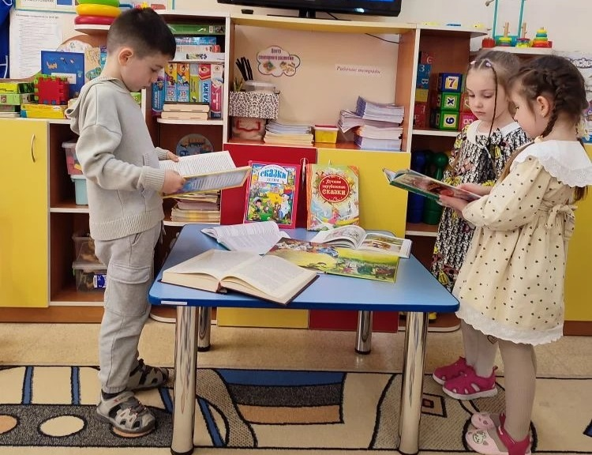

10 февраля день памяти Александра Сергеевича Пушкина. Пушкин -русский поэт, драматург и прозаик, заложивший основы русского реалистического направления, литературный критик и теоретик литературы, историк, публицист, журналист. Один из самых авторитетных литературных деятелей первой трети XIX века. Накануне дня памяти Александра Сергеевича в старшей группе Б продолжили знакомство с его творчеством, рассматривали его произведения.

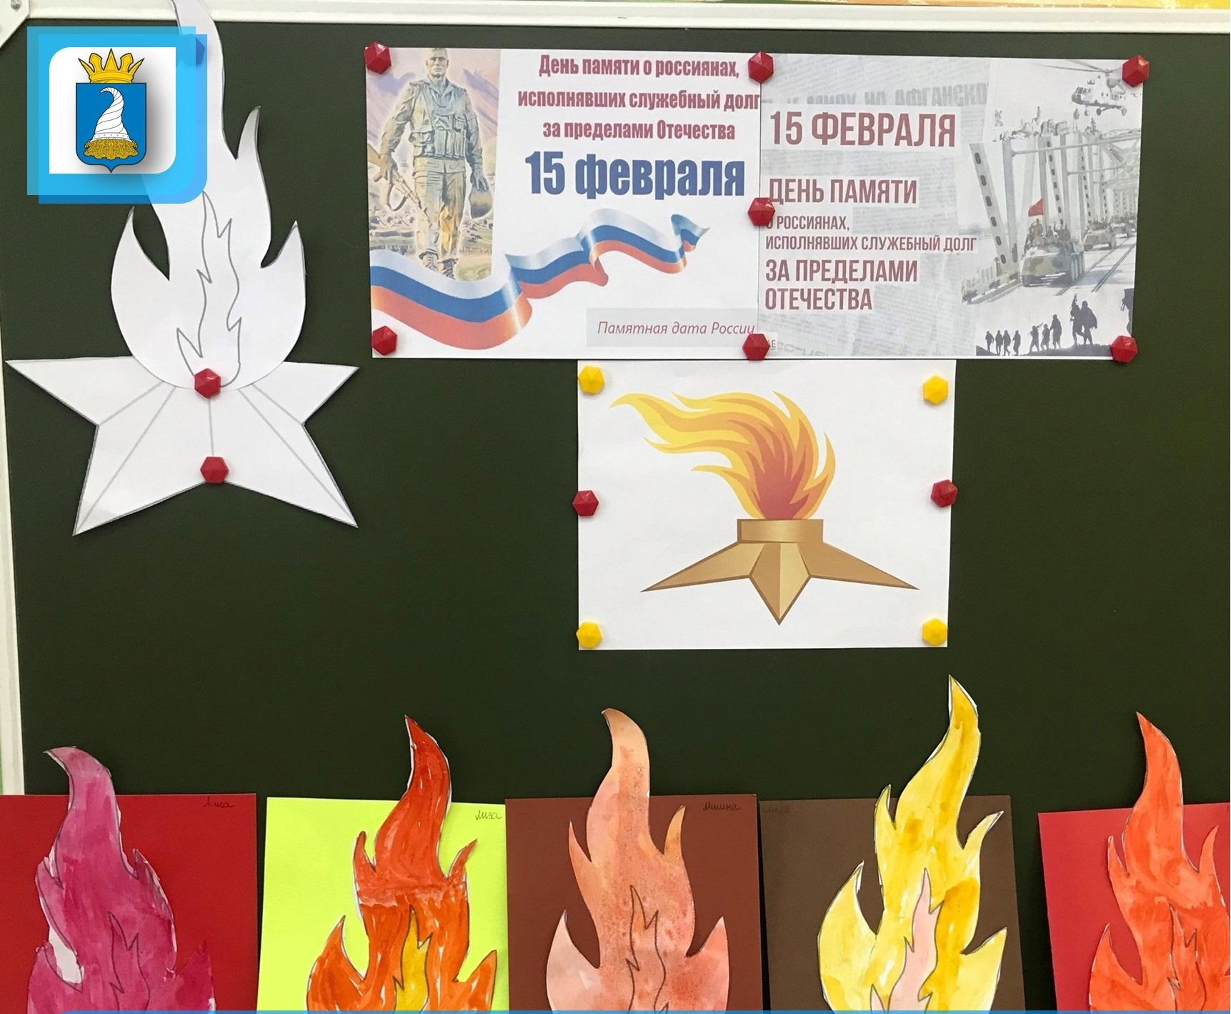

В старшей группе Б была проведена беседа посвященная Дню памяти о россиянах, исполнявших служебный долг за пределами Отечества.

Цель: способствовать формированию патриотизма, воспитывать чувство любви к Родине, военной службе.
Задачи:
- способствовать формированию знаний об истории локальных конфликтов, в частности Афганской войне,
- способствовать формированию гражданской позиции,
- способствовать воспитанию уважения к людям, побывавшим в «горячих точках».

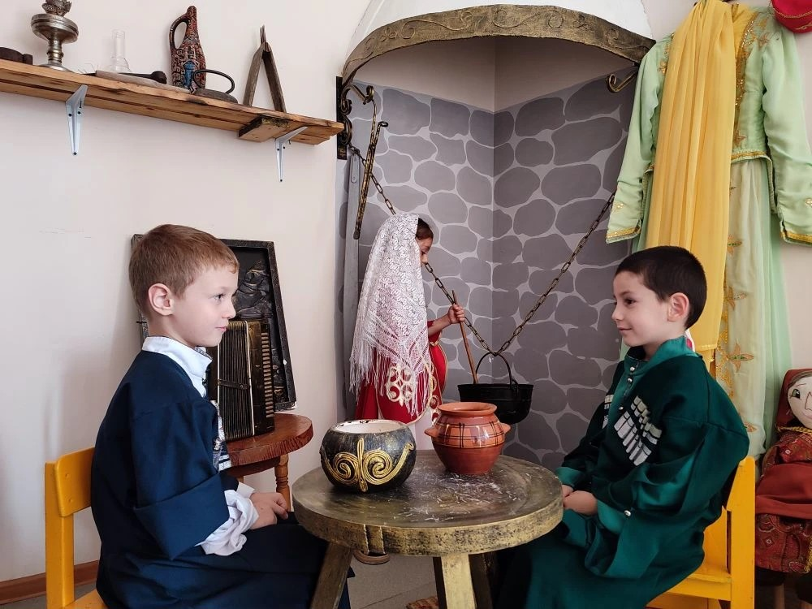

21 февраля отмечается Международный день родного языка. В России проживают люди разных национальностей и у каждого народа есть свой родной язык, на котором он разговаривает.

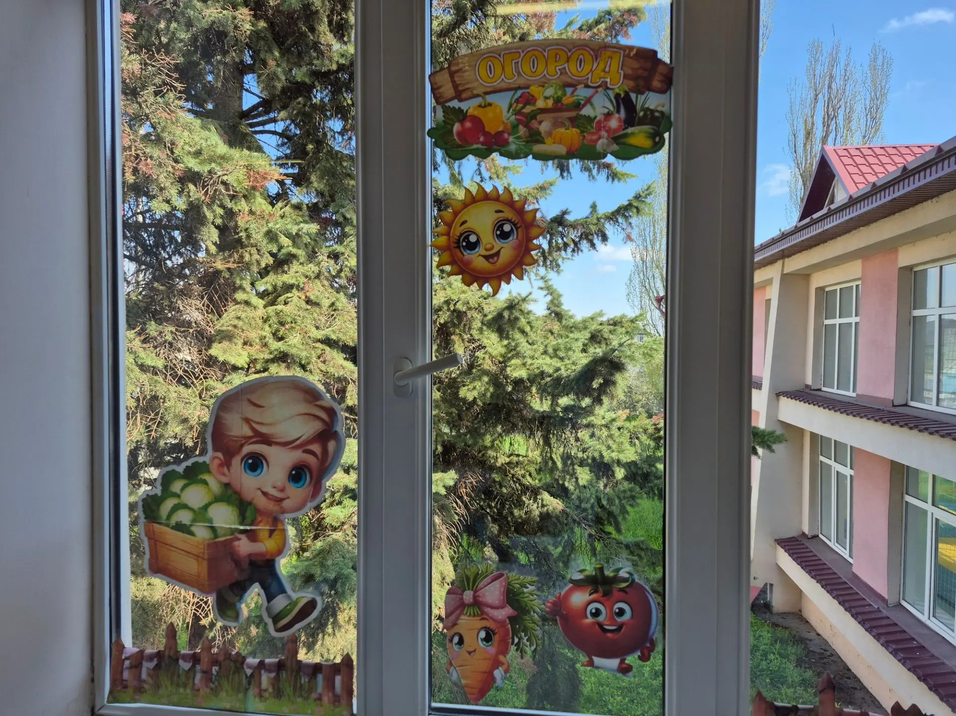
Огород на подоконнике в детском саду является очень приятным занятием, особенно весной, когда хочется посмотреть на яркие цвета. Но нет ничего приятнее, когда первая весенняя зелень поспевает прямо у тебя на подоконнике.

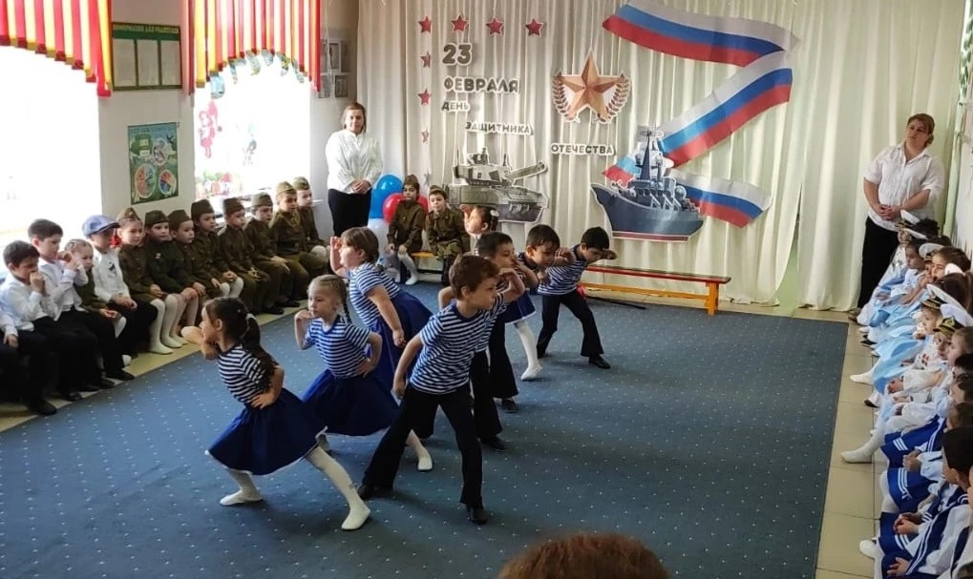

Праздник 23 февраля в детском саду – хороший повод для воспитания у дошкольников чувства патриотизма, сопричастности к лучшим традициям своей Родины, формирования у детей гордости за славных защитников Отечества. Это праздник всех людей, которые стоят на страже нашей Родины.

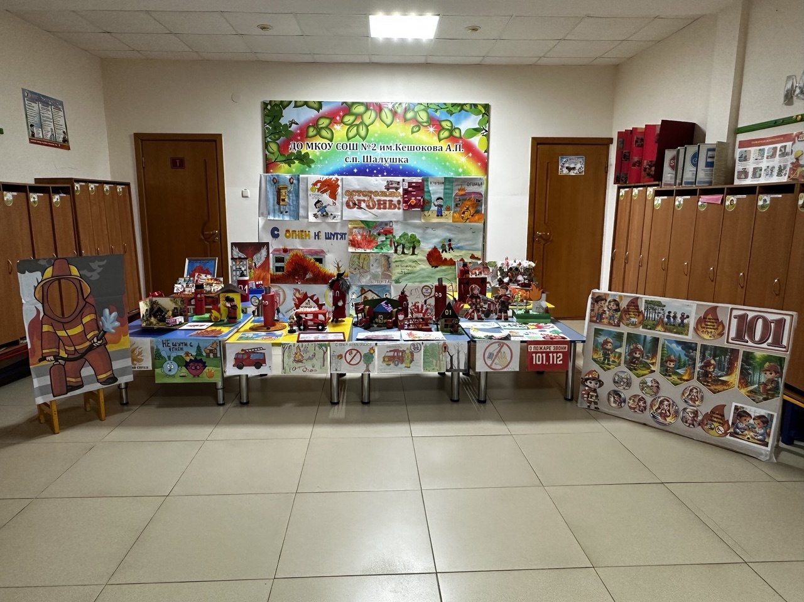

3 марта в нашем дошкольном отделении прошел районный конкурс по пожарной безопасности и была организована очень красивая выставка.
Воспитанники старшей группы Б активно приняли участие в этой выставке и были награждены грамотами.

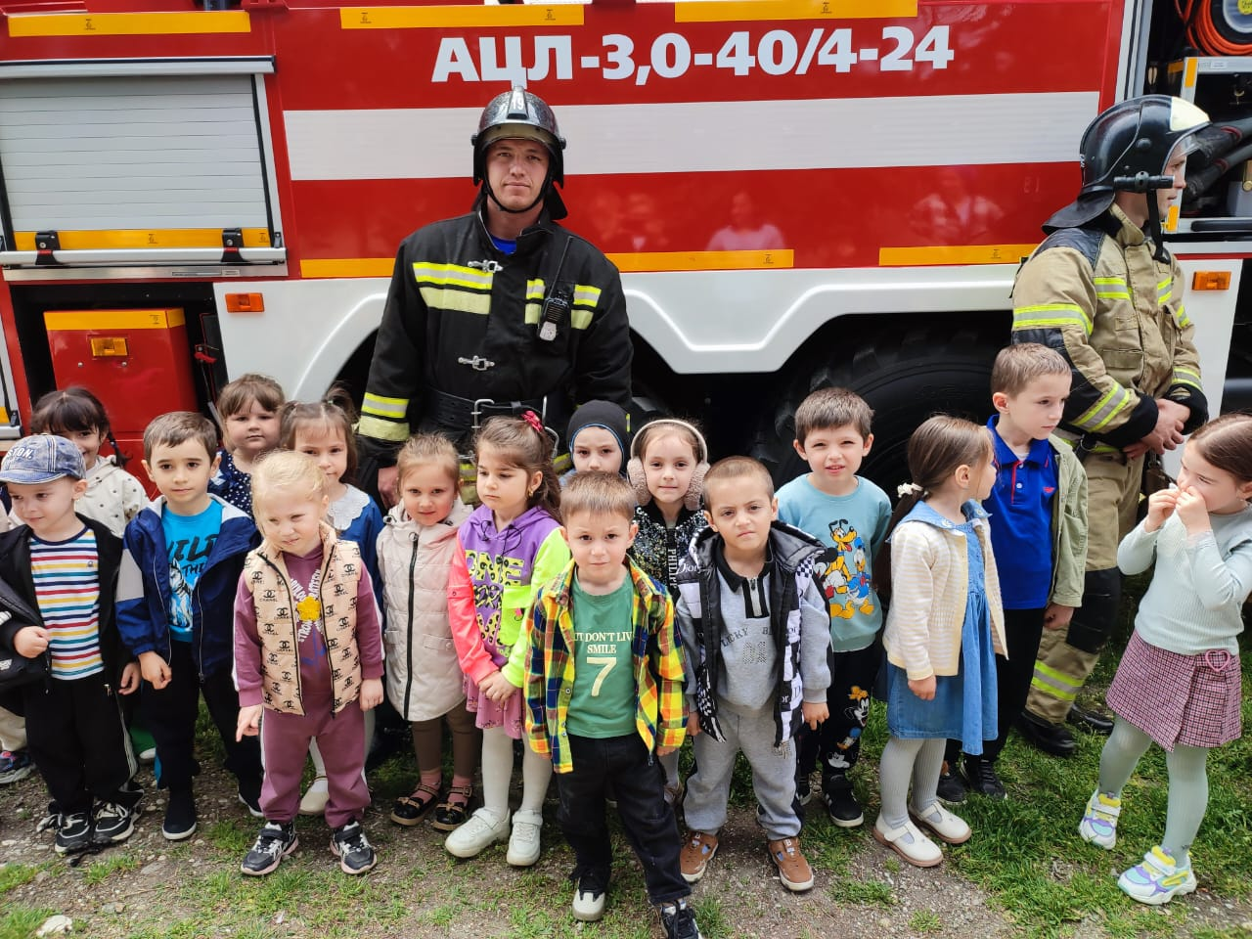

Пожар легче предупредить, чем потушить. Эта привычная фраза не теряет актуальности, особенно в отношении пожарной безопасности в детских учреждениях.
Во всех группах нашего детского сада, прошли мероприятия по пожарной безопасности «Юный друг пожарных».
С детьми старшей группы Б была проведена беседа: «Спички не тронь - в спичках огонь». В ходе беседы, ребята познакомились с огнетушителем, с теми предметами, из-за которых, может возникнуть пожар (спички, зажигалки) и какой вред может принести игра с огнем. С ребятами была проведена экскурсию по детскому саду, где познакомились с пожарной сигнализацией, с пожарным щитом и с тем как нужно действовать при пожаре. К ребятам приехали пожарники , демонстрировали как тушат пожар с помощью пожарной машины . дети были в восторге .

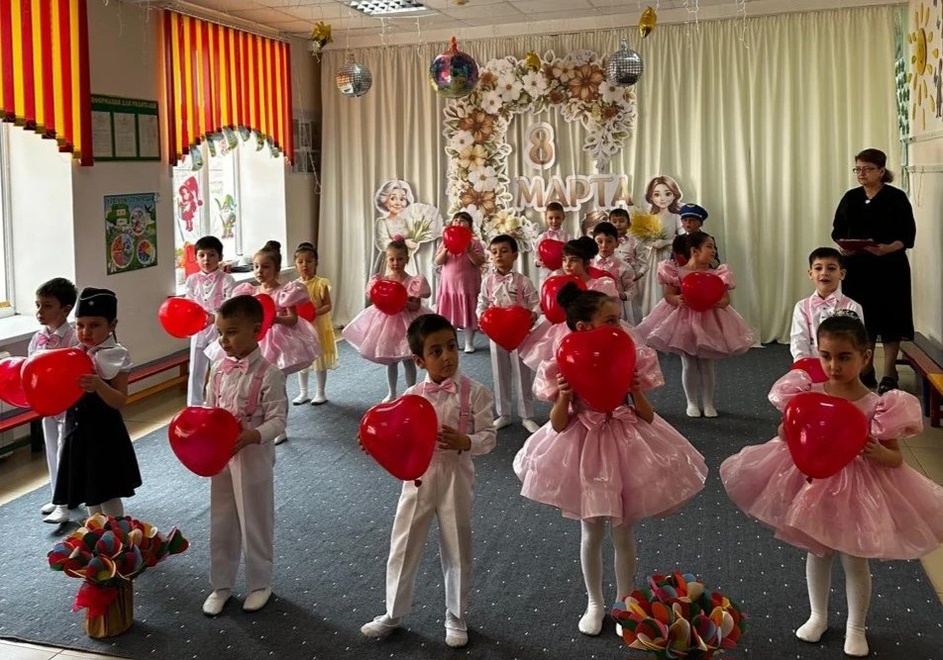

На улице еще лежит снег, а по календарю уже весна! И это прекрасное время года открывает женский праздник!
8 марта в детском саду – самый трогательный и нежный праздник! Он посвящен самым милым и нежным, любимым и родным мамам!
Выступление на празднике в детском саду – лучший подарок, который мамы могут получить от своих детей.
И, конечно, наши ребята старшей группы «Б» постарались удивить и порадовать своих мамочек.
Нежные стихи и песни о маме звучали сегодня на утреннике.

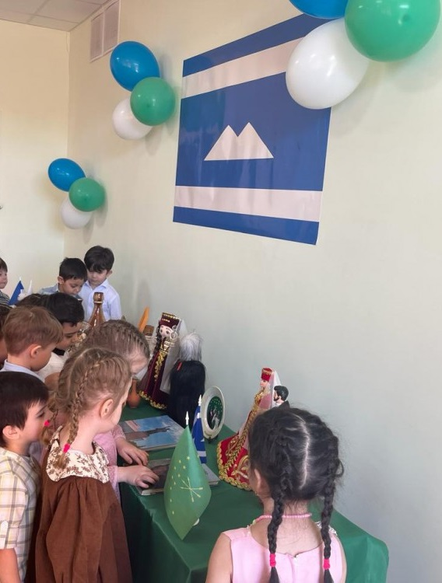

Этот праздник посвящён возвращению балкарского народа на Родину после принудительного переселения в Среднюю Азию. В нашем детском саду прошли праздничные мероприятия, приуроченные ко дню восстановления государственности балкарского народа, в котором приняли участие дети старшей группы «Б». Ребята прочли стихи известных балкарских поэтов, исполнили песни, играли в народные игры.

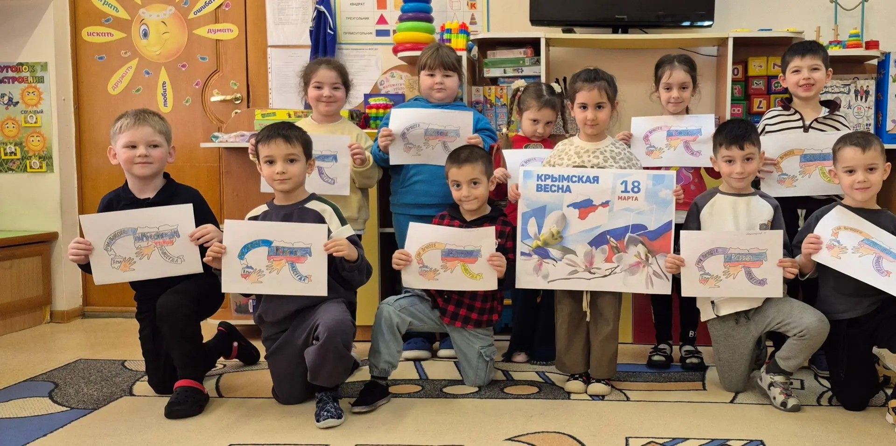

С целью формирования у детей патриотических чувств, уважения к истории своей страны, развития интереса к историческим событиям, произошедшим в Крыму 14 марта 2014 года, в нашем детском саду с 15 по 17 марта прошли тематические дни, посвященные Дню воссоединения Крыма с Россией.

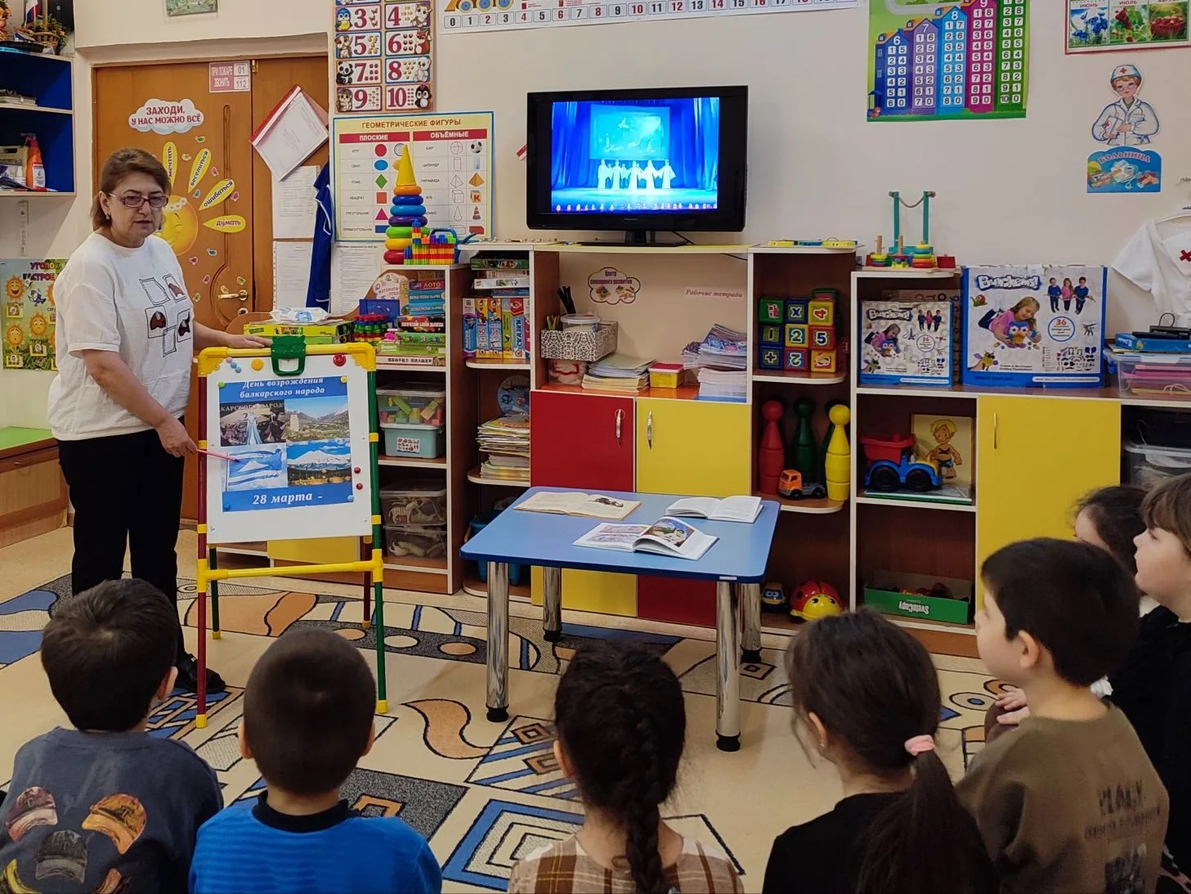
27 марта прошло праздничное мероприятие, посвященное Дню возрождения балкарского народа.
Что такое День возрождения балкарского народа для маленьких воспитанников детского сада?
Это еще одна встреча с историей своего народа через песни, стихи, танцы, обычаи, национальную одежду, знакомство с экспонатами мини- музея, где собраны утварь, рисунки, изделия народного творчества, присущего балкарскому народу.
Дети старшего дошкольного возраста прочитали стихи известных балкарских поэтов, исполнили песни.

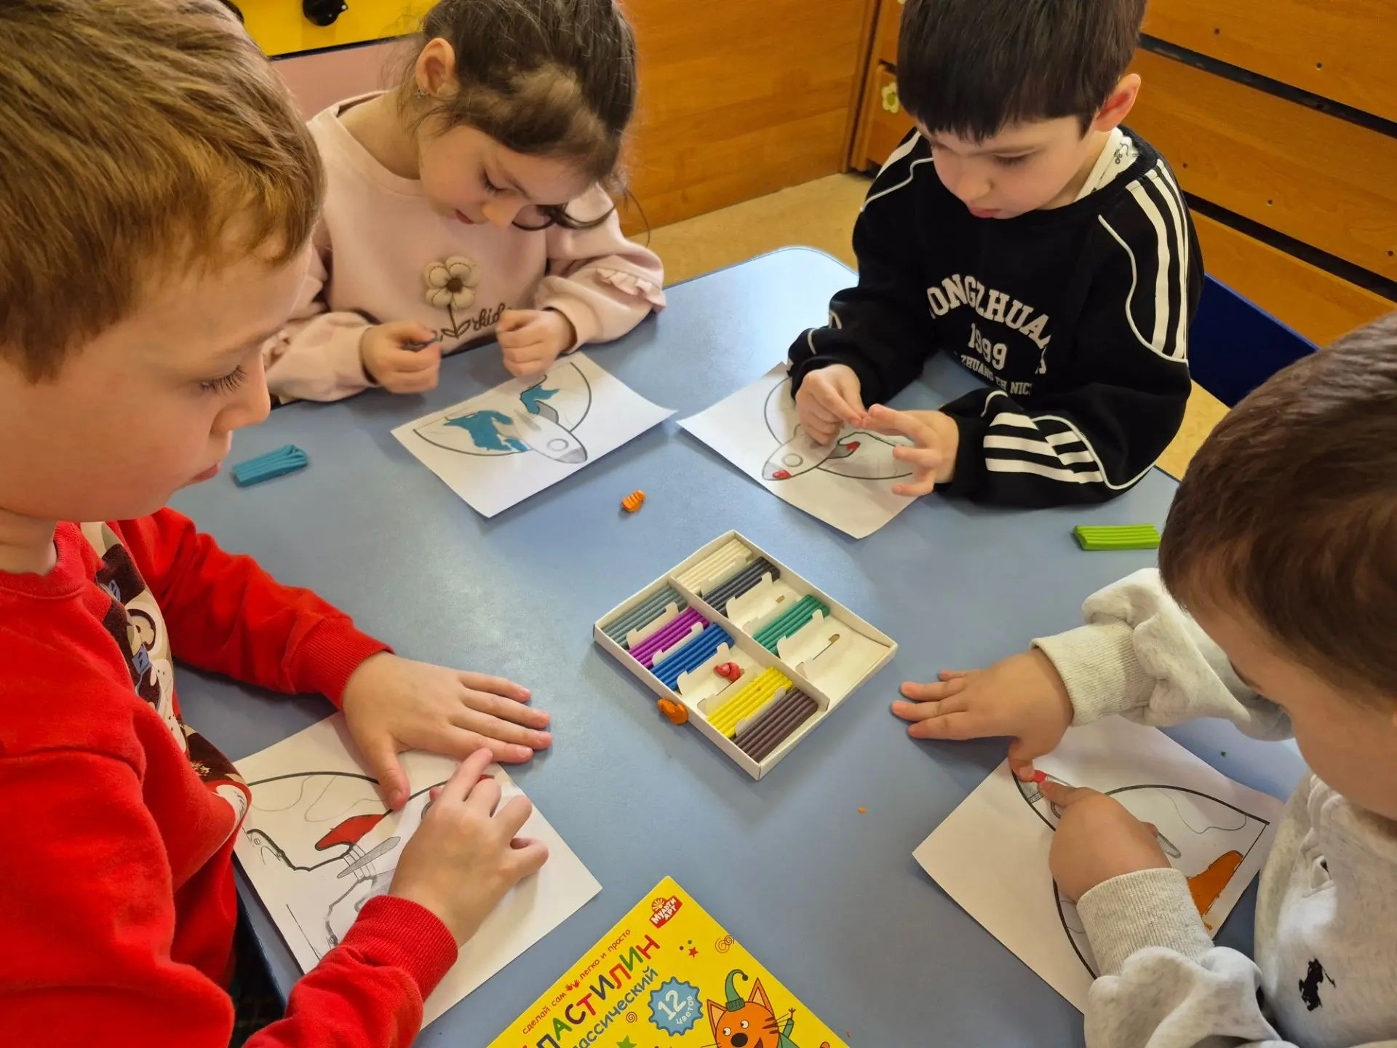
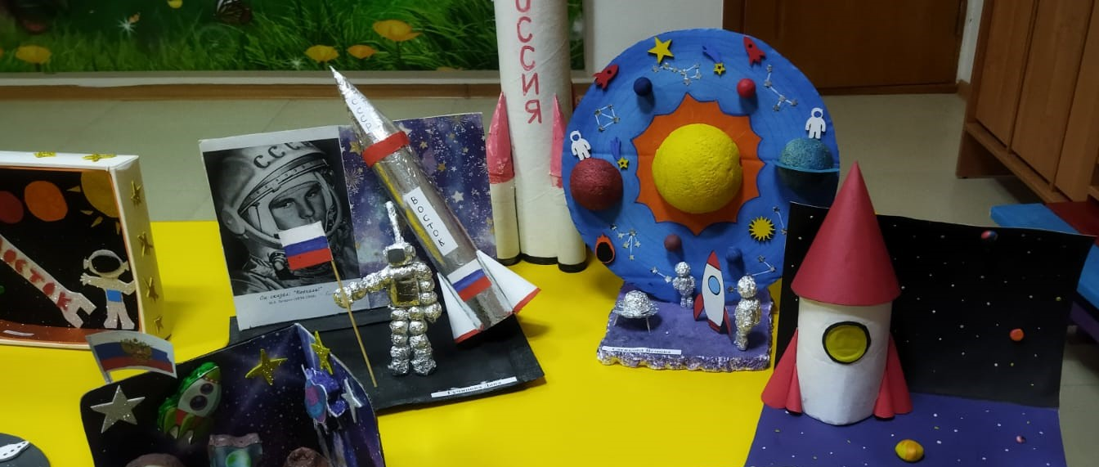
Выставка поделок родителей с детьми ко Дню космонавтики.
День космонавтики отмечается ежегодно 12 апреля – в день, когда Юрий Гагарин на космическом корабле «Восток» впервые в истории человечества совершил орбитальный облет Земли на корабле «Восток-1».
В старшей группе «Б» была организована тематическая выставка творческих работ, посвященная Дню космонавтики и полета в космос первого космонавта Ю. А. Гагарина, активное участие в которой приняли воспитанники и их родители.
Совместные работы детей и родителей получились творческие, интересные, познавательные. Ракеты, космические корабли, неопознанные летающие объекты, космонавты… - каждая работа уникальна!

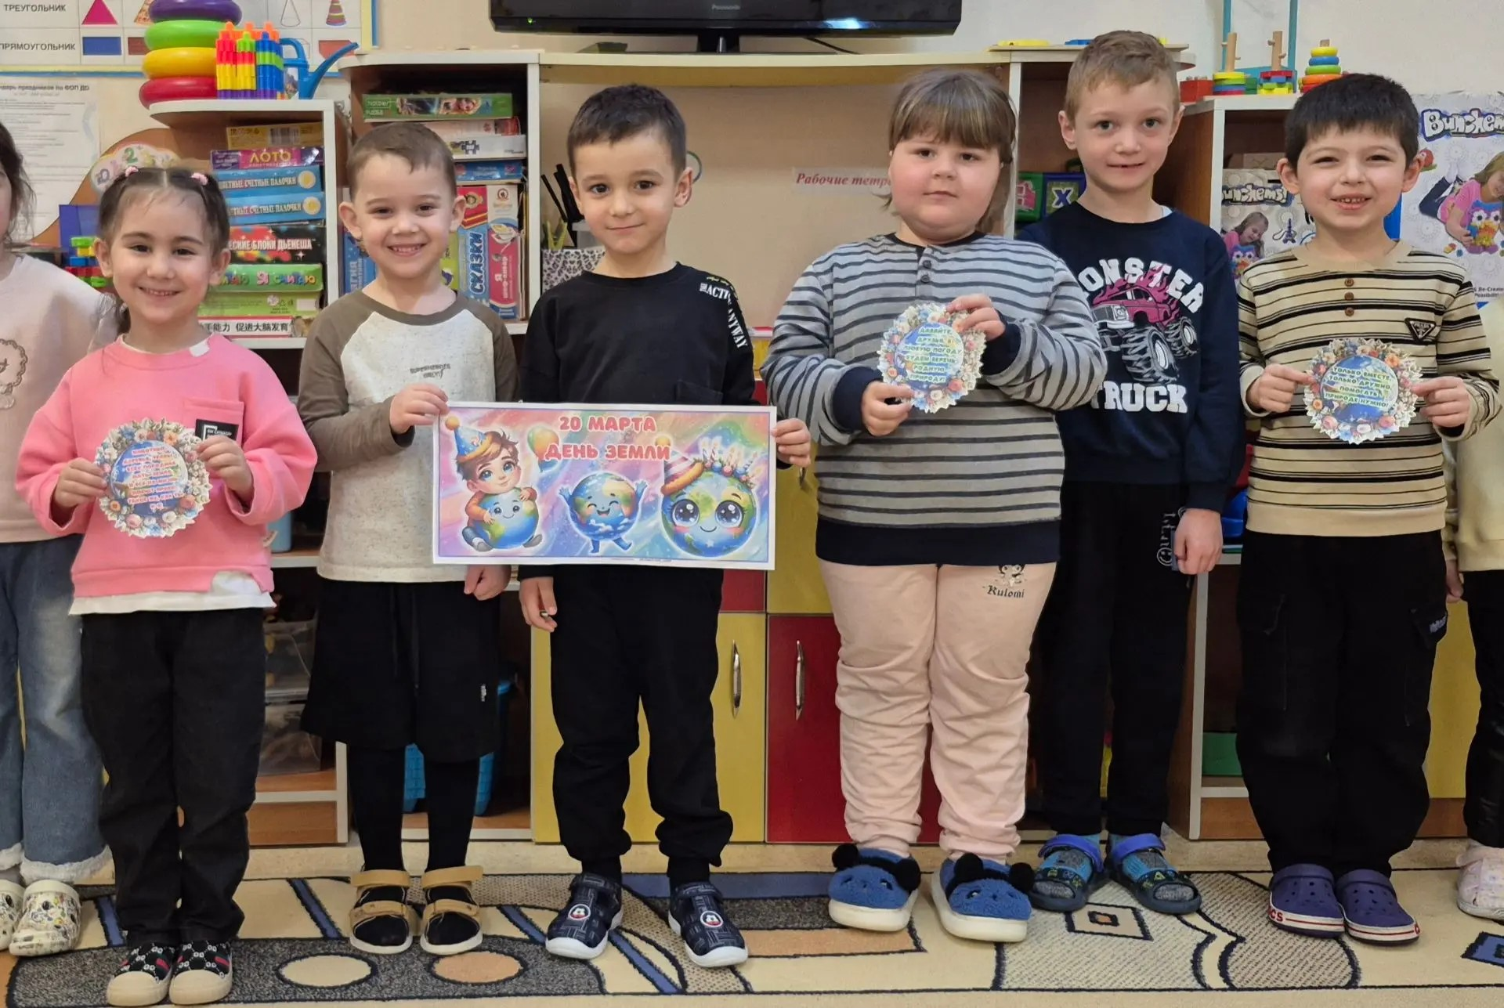

Международный день Земли – важный праздник, посвящённый охране окружающей среды. Уже в детском саду мы начинаем воспитывать в ребятах любовь и заботу к окружающей среде. В старшей группе Б нашего детского сада прошло занятие, чтобы привить ребятам чувство ответственности за нашу Землю.

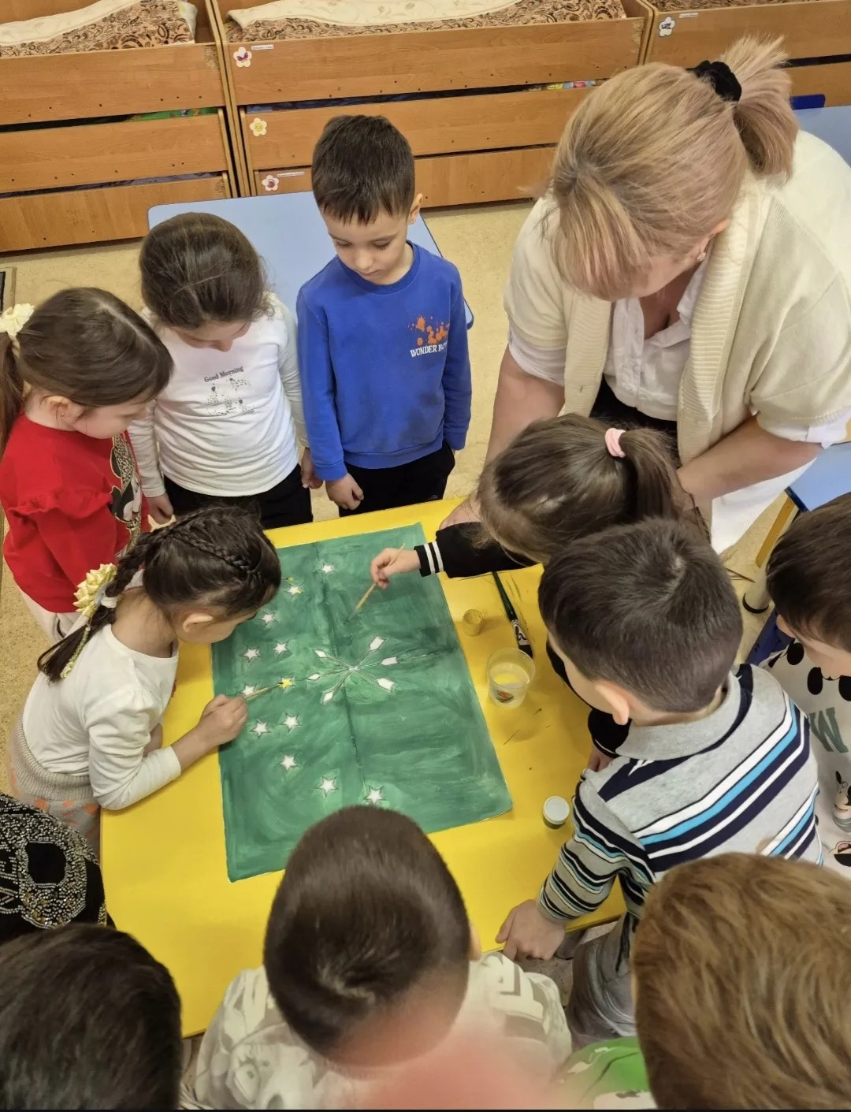

В весёлой, праздничной атмосфере прошёл День черкесского флага в старшей группе «Б»
Мы верим, что такие мероприятия помогают детям понимать и уважать культурное многообразие нашей страны, а также укрепляют дружбу и взаимопонимание.

Пожар легче предупредить, чем потушить. Эта привычная фраза не теряет актуальности, особенно в отношении пожарной безопасности в детских учреждениях.
Во всех группах нашего детского сада, прошли мероприятия по пожарной безопасности «Юный друг пожарных».
С детьми старшей группы Б была проведена беседа: «Спички не тронь - в спичках огонь». В ходе беседы, ребята познакомились с огнетушителем, с теми предметами, из-за которых, может возникнуть пожар (спички, зажигалки) и какой вред может принести игра с огнем. С ребятами была проведена экскурсию по детскому саду, где познакомились с пожарной сигнализацией, с пожарным щитом и с тем как нужно действовать при пожаре. К ребятам приехали пожарники , демонстрировали как тушат пожар с помощью пожарной машины . дети были в восторге .

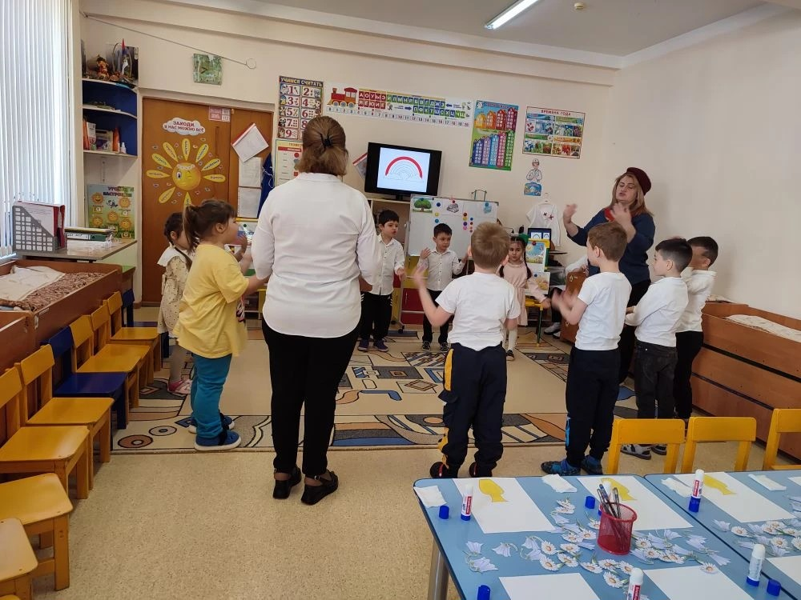

В старшей группе детского сада состоялось открытое итоговое занятие, которое провели воспитатели Бжекшиева Марина Исмаиловна и Пшихачева Жанна Зумадиновна . Это занятие было особенным, ведь к нему готовились долго и тщательно.
В этом учебном году дети старшей группы Б вместе с воспитателями собирали по цветам радугу, которая исчезла. Задания для детей были спрятаны в цветных волшебных конвертах. Открывая конверты и выполняя задания, ребята возвращали каждую цветную дорожку исчезнувшей радуги.

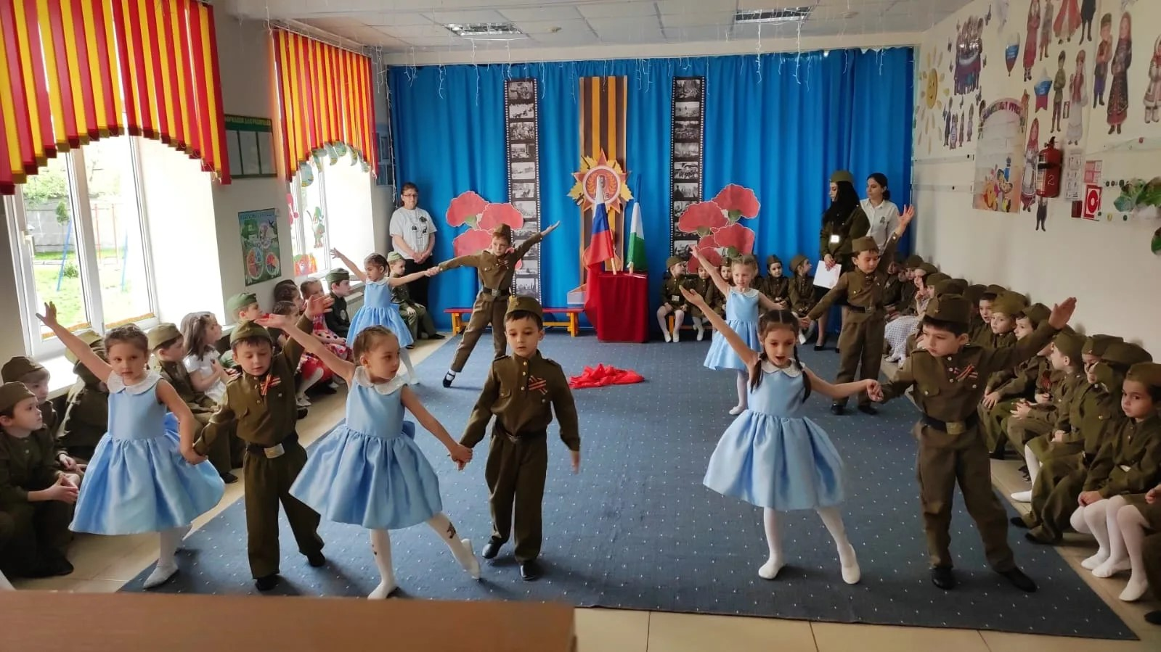

Патриотизм – высокое человеческое чувство, оно многогранно по своему содержанию: это и любовь к родным и близким людям и к малой родине, и гордость за свой народ. Одним из проявлений любви к Родине и преданности ей у взрослого человека является готовность встать на ее защиту.
9 мая – самый главный праздник, отмечающийся в нашей стране. День Победы — самый великий и серьёзный праздник, как для России, так и для многих других стран мира.

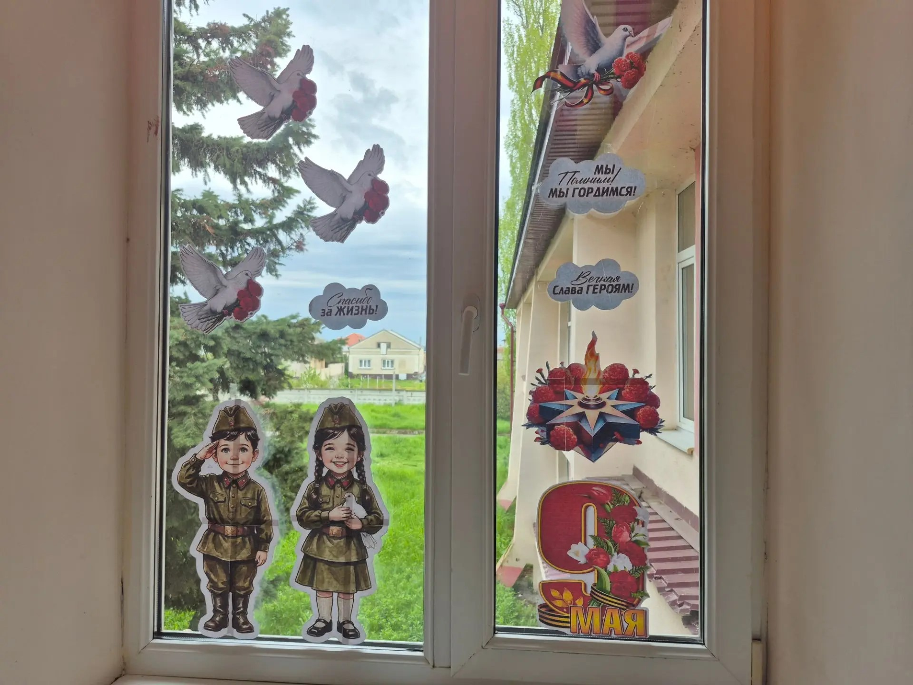
9 МАЯ – День Победы. Самый великий и радостный праздник.
Чтобы поблагодарить участников Великой Отечественной Войны, сказать им «Спасибо за героизм и стойкость» - наше ДО приняло участие в акции «Окна Победы». Акция «Окна Победы» - одно из ключевых мероприятий Года памяти и славы.
Сотрудники нашего детского сада приняли активное участие в этой акции. Мы украсили окна своего детского сада главными символами победы – Вечным огнём, звёздами, георгиевскими лентами, поздравительными надписями, салютом, цветами и Белыми Журавлями.

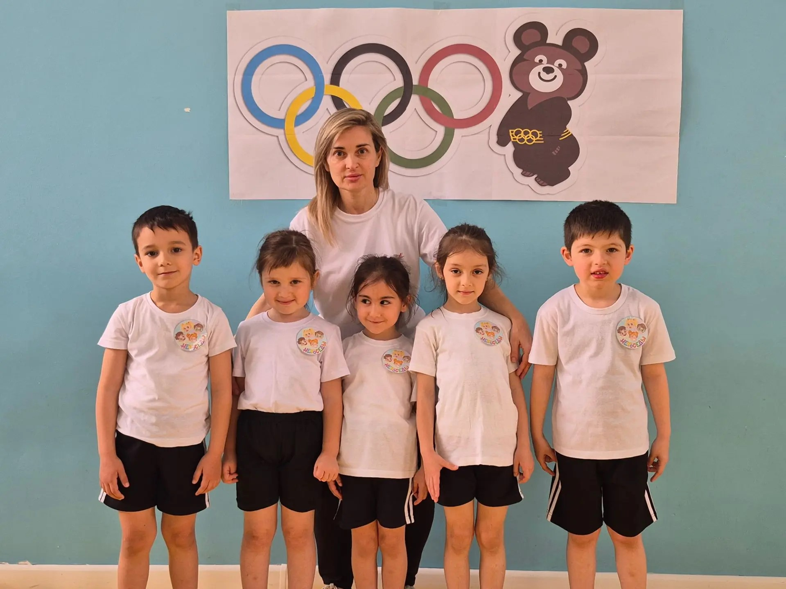

В нашем детском саду был проведён проект «Неделя здоровья». На этой неделе были проведены мероприятия, направленные на укрепление здоровья детей, развития двигательной культуры, приобщение детей к здоровому образу жизни, воспитание в детях упорства, силы воли, умения преодолевать препятствия, умения побеждать и проигрывать, желание оказывать помощь, закрепление у детей понятия «здоровье».

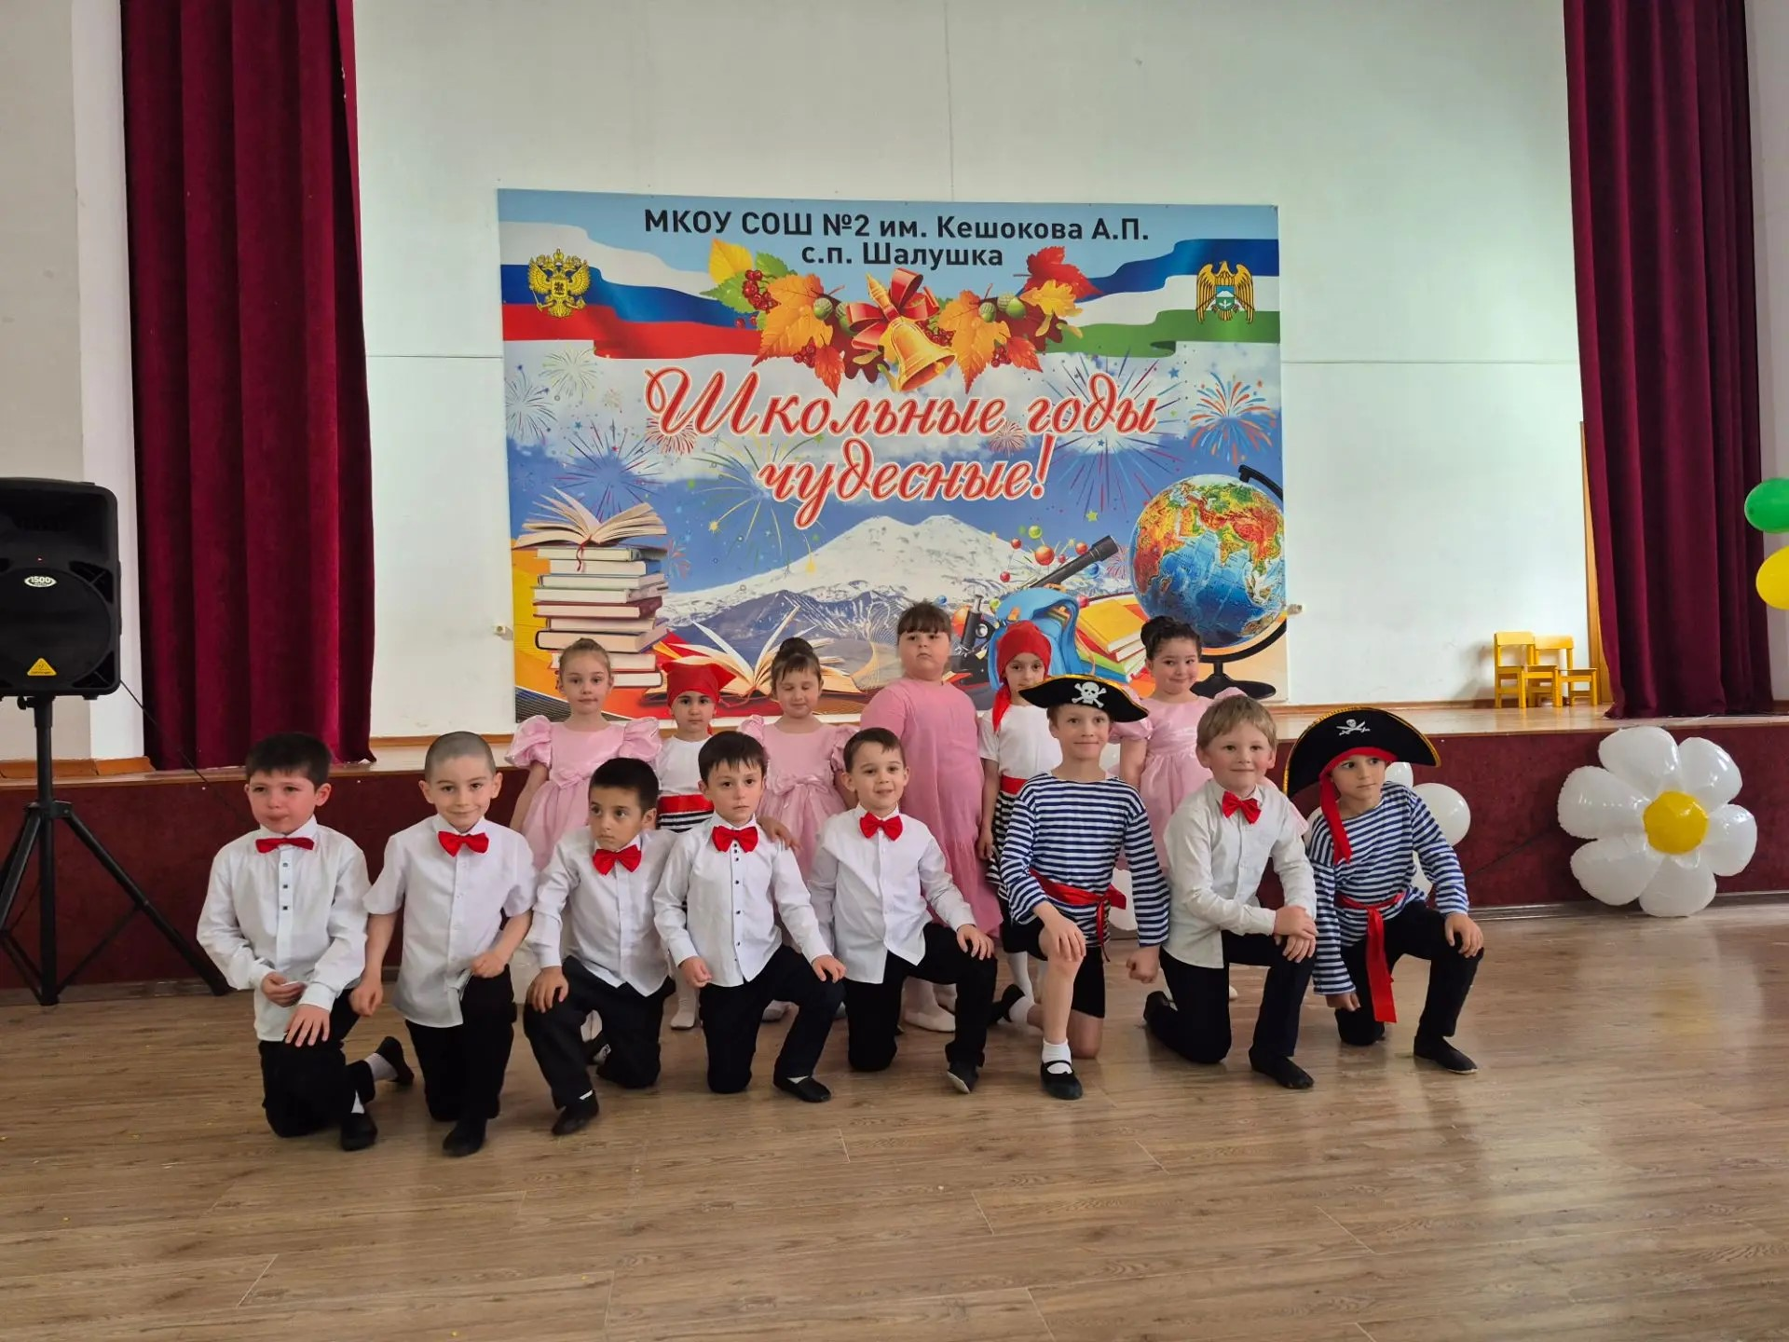

В уютном актовом зале школы состоялся концерт для родителей воспитанников всех групп. Юные участники концерта представили новые и уже полюбившиеся разнообразные весёлые номера, где во всей красе могли порадовать зрителей своими талантами. Концерт удался на славу! Яркое и незабываемое впечатление, хорошее настроение остались как у родителей, так и у самих участников и организаторов мероприятия.

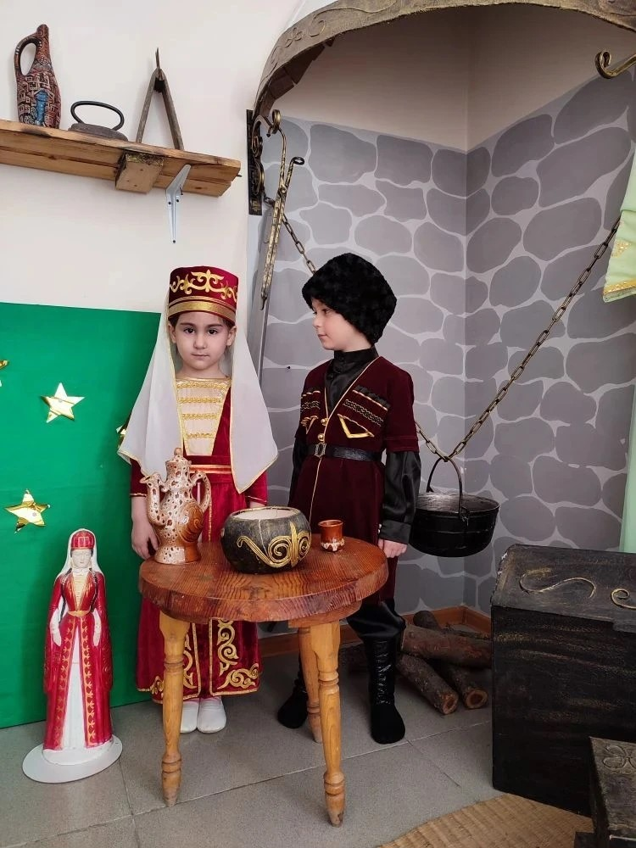
Именно 21 мая мы ежегодно скорбим по погибшим, отдаем дань памяти и уважения предкам, которым удалось сохранить свой народ, его традиции и культуру. Мы гордимся и чтим их мудрые заветы о важности сохранения таких незыблемых ценностей как мир, созидательный труд, взаимоуважение и взаимопонимание между людьми разных национальностей, сплоченность, ответственность за свою семью и свою Родину.
Хранить память о событиях прошлого – значит не допустить их повторения в будущем. Пусть всегда в нашем общем доме будет взаимопонимание, единение и покой!

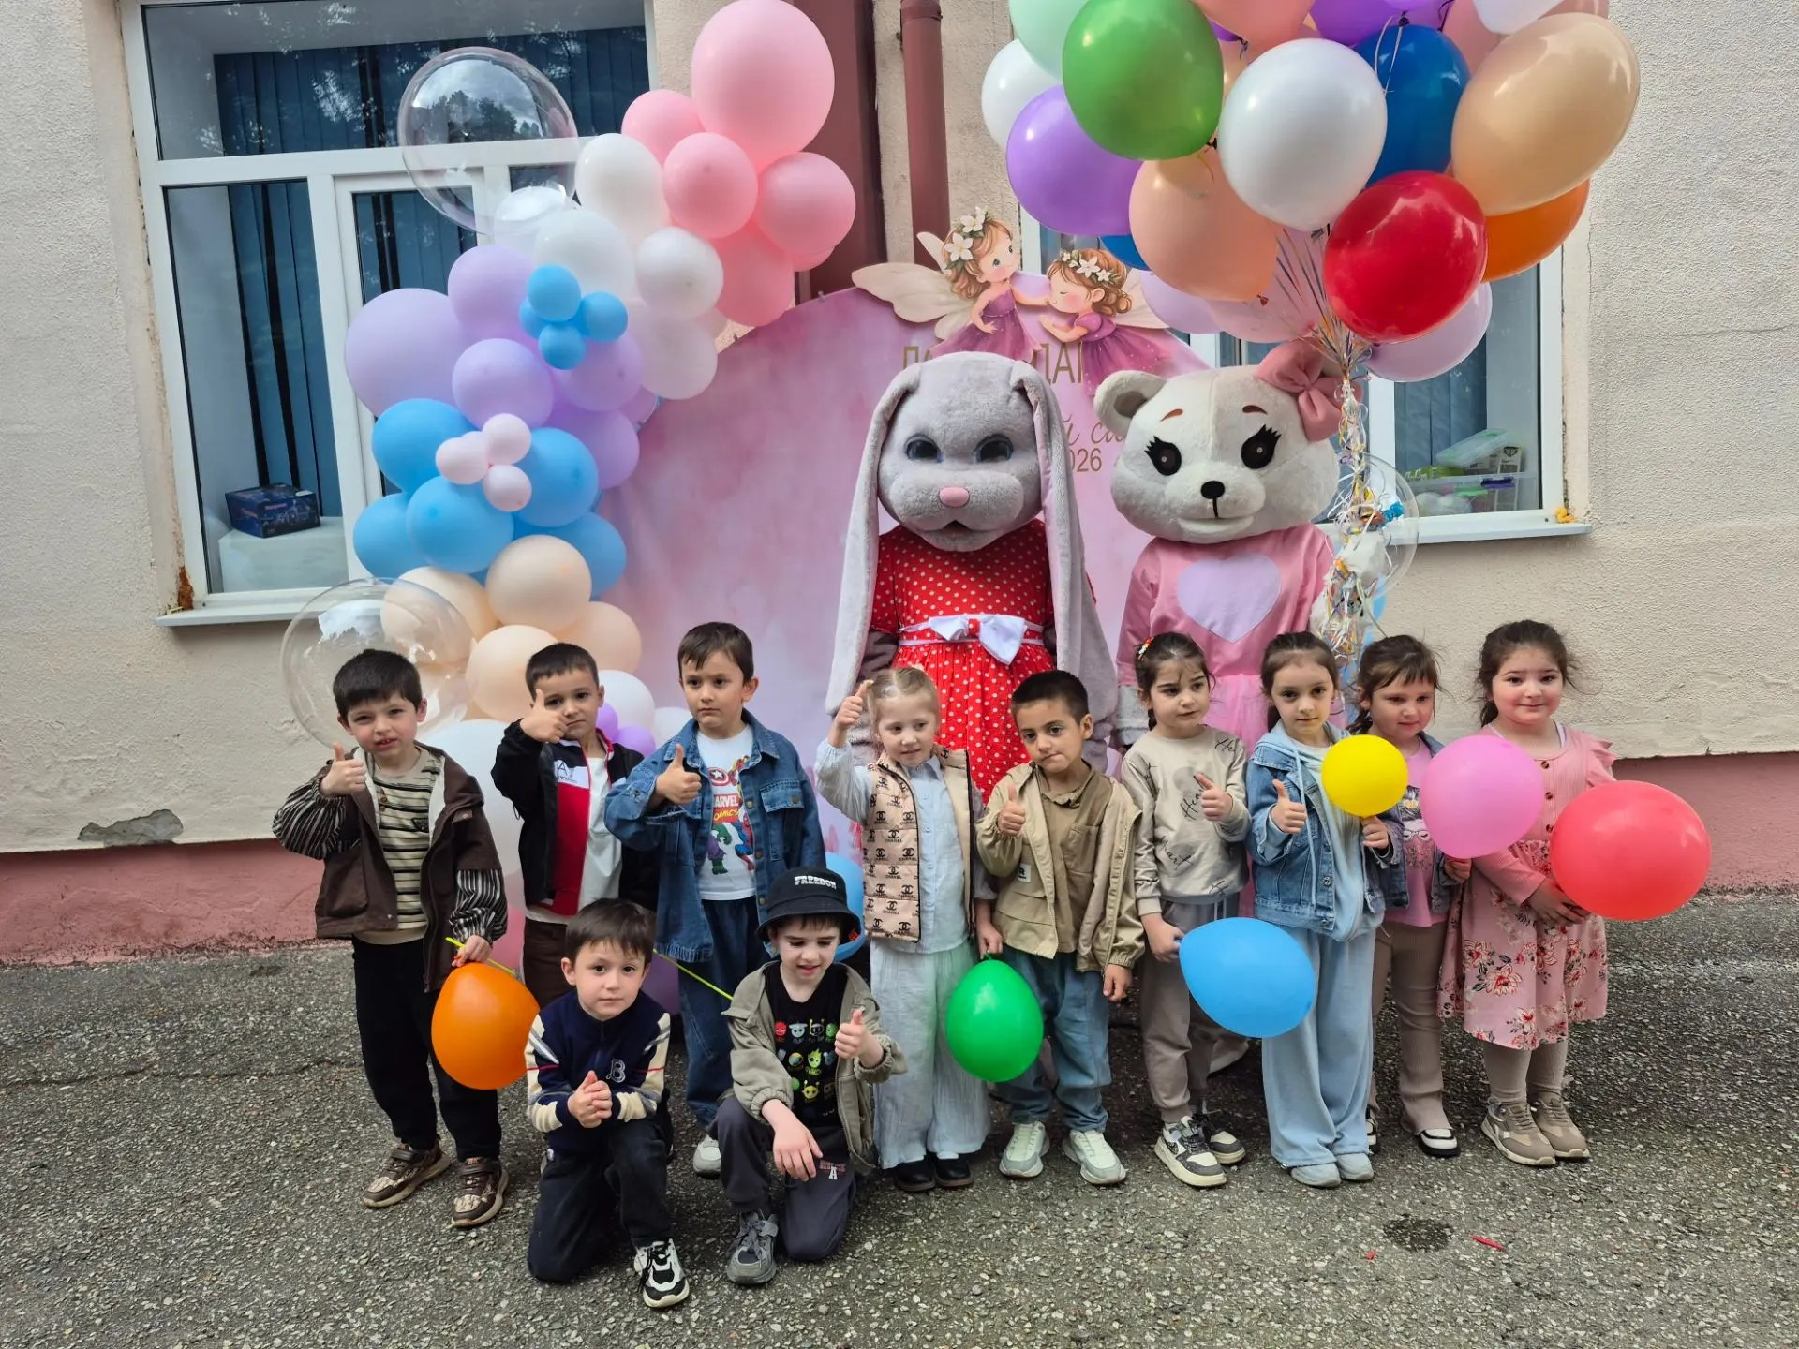

Вот и наступило долгожданное лето. В первый день лета вся страна отмечает замечательный праздник - День защиты детей.
Это не только весёлый и радостный праздник для детей, но ещё также напоминание родителям о том, что наши дети нуждаются в любви и постоянной заботе и защите.
По традиции в нашем ДО прошло музыкальное развлечение с гостями , которые пришли поздравить детей.

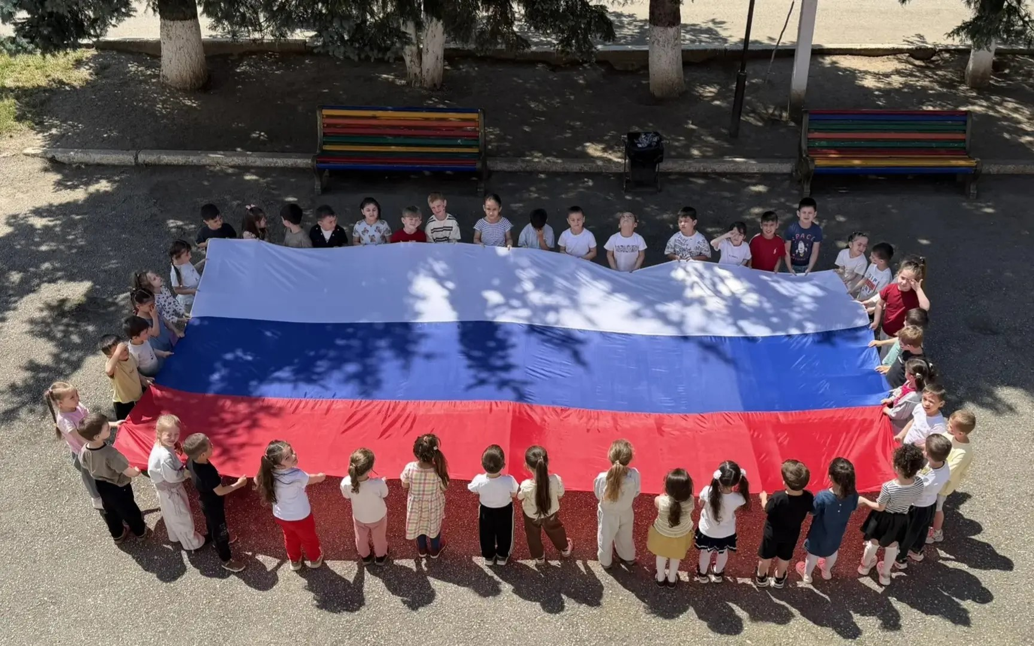

Накануне Дня России в нашем детском саду прошел тематический праздник, посвященный этому событию. Ребята смотрели презентацию "Моя Родина - Россия".
Целью всех мероприятий, проходивших в детском саду, было формирование у детей представлений о России как о государстве, о родной стране; воспитание чувства любви к родному краю, Родине.
Детям было рассказано, почему наш флаг состоит из трех цветов, и что обозначает каждый цвет. Так же детям было рассказано о Гимне России. Дети стоя послушали Гимн нашей страны.

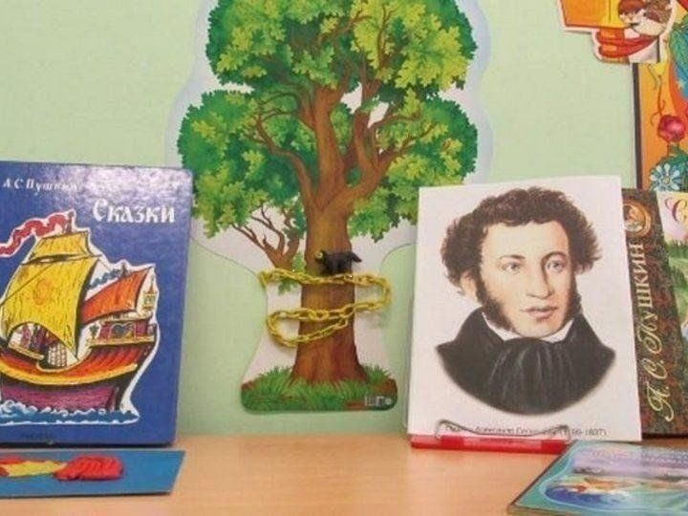

6 июня в старшей группе «Б» прошел «Пушкинский день», посвященный дню рождения великого русского поэта А.С. Пушкина.
День А.С. Пушкина начался с выставки книг великого русского поэта. В этот день ребята смотрели презентацию, рассматривали иллюстрации к сказкам, ребята побывали в таких сказках, как «Сказка о рыбаке и рыбке», «Петушок – золотой гребешок», «Сказка о царе Салтане», «Сказка о мёртвой царевне и семи богатырях», «Сказка о попе и о работнике его Балде».
Ребята отгадывали загадки по произведениям А. С. Пушкина, играли в игры, раскрашивали раскраски и рисовали знаменитых и любимых героев сказок. С огромным удовольствием смотрели мультфильмы и участвовали в викторине по сказкам А. С. Пушкина.
День получился интересным, познавательным и веселым.

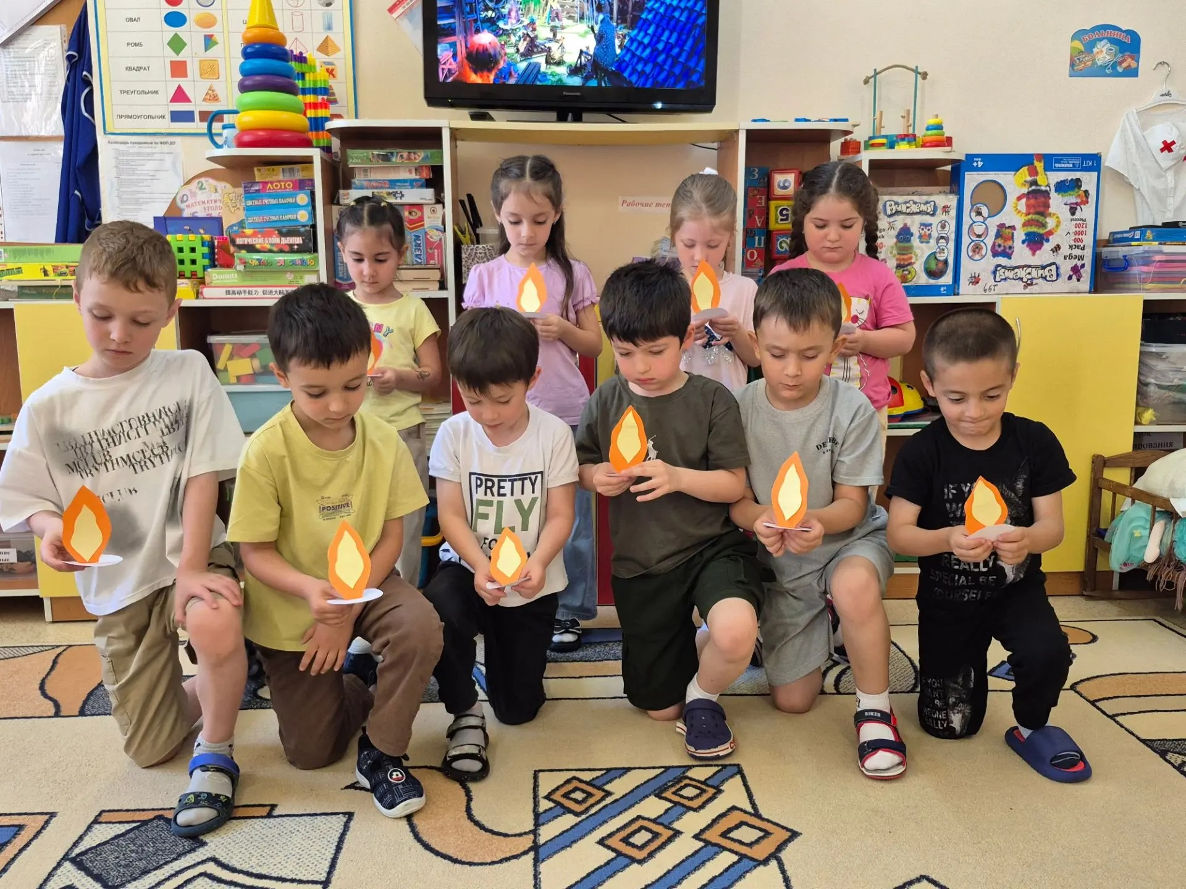

Сегодня большой и памятный день для нашей Родины. 85 лет назад в этот самый день началась Великая Отечественная война!
Она началась неожиданно, ранним утром. В 4 часа утра немецкие войска перешли на территорию нашей страны.. Светило солнце. Люди отдыхали, гуляли с детьми, так же как и мы, радовались лету, танцевали, гуляли по улицам. Вечером накануне прошёл выпускной вечер в школах. Выпускники строили планы на будущее. Но утром 22 июня кончилась беззаботная жизнь. Всё изменилось в одно мгновение.

